目录
ColinYu
1. 1
1.1 1
1.2 2

引言

C++

源文件格式
参考了C++ Primer Plus第五版中文版 P8
C++实现 源代码的扩展名
UNIX C、cc、cxx、c
GNU C++ C、cc、cxx、cpp、c++
Borland C++ Cpp
Microsoft Visual C++ cpp、cxx、cc

C++标准
C++真正正式公布的标准就三个:C++98、C++03、C++11。
g++ -Wall -std=c11 test.cpp
GCC开发人员今天发布了GCC 4.8.1，这是该编译器由C实现转向C++实现（4.8版本）后的首次升级，也是第一个实现C++11所有语言特性的编译器。
VS则要VS2012以上。

现代 C++
https://msdn.microsoft.com/zh-cn/library/hh279654.aspx
C++ 是世界上最常用的编程语言之一。 编写良好的 C++ 程序是快速、高效的。 该语言比其他语言更加灵活，因为你可以使用它来创建各种应用，包括有趣刺激的游戏、高性能科学软件、设备驱动程序、嵌入式程序和 Windows 客户端应用。 在过去的 20 多年中，C++ 已被用于解决许多这样的以及各种其他问题。 你可能不知道，越来越多的 C++ 程序员已经抛弃过时的 C 样式编程，改为使用先进的 C++。
与C语言保持向后兼容性是C++的原始需求之一。 从那时起，C++ 经历了几次迭代演变，从带有类的 C 语言发展到原始的 C++ 语言规范，然后又发展到后来的许多增强版本。由于有此继承，C++ 通常称为多范例编程语言。在 C++ 中，可进行纯程序性 C 样式编程，此类编程涉及原始指针、数组、以 NULL 结尾的字符串、自定义数据结构，以及可实现卓越性能同时也可能产生 Bug 和复杂性的其他功能。由于 C 样式编程充满此类风险，因此 C++ 的一个目标就是使程序既类型安全，又更易于编写、扩展和维护。在早期，C++ 接受面向对象的编程等编程范例。多年来，此语言中已加入功能并结合了经过高度测试的标准数据结构和算法库。正是这些新增功能使得实现现代 C++ 样式成为可能。
现代 C++ 强调：
- 基于堆栈的范围，而非堆或静态全局范围。
- 自动类型推理，而非显式类型名称。
- 智能指针而不是原始指针。
- std::string 和 std::wstring 类型（请参见 <string>），而非原始 char[] 数组。
- 标准模板库 (STL) 容器（例如 vector、list 和 map），而非原始数组或自定义容器。请参见<vector>、<list>和<map>。
- STL 算法，而非手动编码的算法。
- 异常，可报告和处理错误条件。
- 使用 STL std::atomic<>（请参见 <atomic>），而非其他线程间通信机制的无锁线程间通信。
- 内联 lambda 函数，而非单独实现的小函数。
- 基于范围的 for 循环，编写以 for ( for-range-declaration : expression ) 形式使用数组、STL 容器和 Windows 运行时集合的更可靠循环。 这是核心语言支持的一部分。 有关详细信息，请参阅基于范围的 for 语句 (C++)。
在现代 C++ 中，不必使用 new/delete 或显式异常处理，因为可以使用智能指针来替代。使用 auto 类型推导和lambda 函数时，可以更快地编写代码、加强代码并更好地了解代码。 for_each 比 for 循环更整洁和易于使用，并且不容易发生意外错误。可以使用样本和最少行数的代码来编写应用。你可以确保代码异常安全和内存安全，并且没有要处理的分配/解除分配或错误代码。
现代 C++ 整合两种多态性：编译时（通过模板）和运行时（通过继承和虚拟化）。可以混合使用这两种多态性以增强效果。STL 模板 shared_ptr 使用内部虚拟方法极为轻松地完成类型抹除。但是，当模板是更好的选择时，请勿过度使用多态性的虚拟化。模板可以非常强大。
如果从其他语言（尤其是托管语言，其中大多数类型为引用类型，极少类型为值类型）转换到 C++，请注意 C++ 类在默认情况下是值类型。但是，你可以将这些 C++ 类指定为引用类型，从而实现多态行为以支持面向对象的编程。有帮助的观点：值类型与内存和布局控制更相关，而引用类型与支持多态性的基类和虚拟函数更相关。默认情况下，值类型可以复制，每个值类型都具有一个复制构造函数和一个复制赋值运算符。指定引用类型时，请将类设为不可复制（禁用复制构造函数和复制赋值运算符），并使用支持多态性的虚拟析构函数。值类型还与内容有关，复制时，这将提供可单独修改的两个独立值。但引用类型与标识（即对象类型）有关，因此有时称为多态类型。
C++ 又一次兴起，因为功能再次占据首要位置。当程序员的工作效率很重要时，Java 和 C# 等语言是很好的选择，但当功能和性能至关重要时，此类语言就暴露出了自身限制。要实现高效率和强大功能，特别是在硬件有限的设备上，现代 C++ 无可匹敌。
不仅语言现代，开发工具也很现代。Visual Studio 可让开发周期的各个部分高效可靠。开发周期包括应用程序生命周期管理 (ALM) 工具、IntelliSense 等 IDE 增强功能、XAML 等工具友好机制，以及生成、调试和许多其他工具。
此部分文档中的文章提供了有关在编写现代 C++ 程序时最重要的功能和技术的深入指导与最佳做法。
- 支持 C++11/14/17 功能（现代 C++）
- C++ 类型系统（现代 C++）
- 统一安装和委派构造函数
- 对象生存期和资源管理（现代 C++）
- 对象所有资源 (RAII)
- 智能指针（现代 C++）
- 用于编译时封装的 Pimpl（现代 C++）
- 容器（现代 C++）
- 算法（现代 C++）
- 字符串和 I/O 格式化（现代 C++）
- 错误和异常处理（现代 C++）
- ABI 边界处的可移植性（现代 C++）

面向对象(Object Oriented,OO)

三大特性
三大特性是：封装,继承,多态
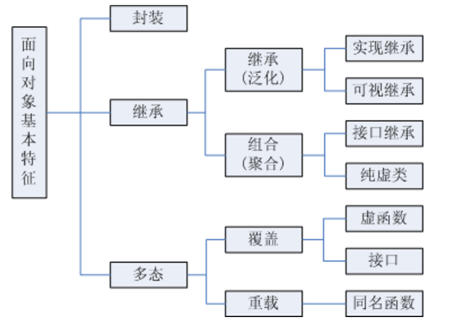
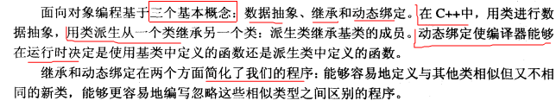
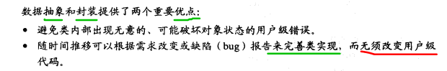

- 封装：
一个类就是一个封装了数据以及操作这些数据的代码的逻辑实体。在一个对象内部，某些代码或某些数据可以是私有的，不能被外界访问。通过这种方式，对象对内部数据提供了不同级别的保护，以防止程序中无关的部分意外的改变或错误的使用了对象的私有部分。
数据封装是类的最典型特点。数据不能被外界访问，只能被封装在同一个类中的函数访问。这些函数提供了对象数据和程序之间的接口。避免数据被程序直接访问的概念被称为"数据隐藏"。
- 继承：
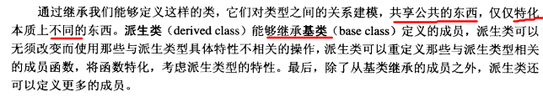
从下往上看，继承可以重用父类的功能；从上往下看，继承可以扩展父类的功能。
继承概念的实现方式有二类：实现继承与接口继承。实现继承是指直接使用基类的属性和方法而无需额外编码的能力；接口继承是指仅使用属性和方法的名称、但是子类必须提供实现的能力；
继承能使软件模块具有可重用性、独立性，缩短软件开发周期，提高软件开发效率，同时使软件易于维护。
- 多态：
多态就是指一个类实例的相同方法在不同情形有不同表现形式。多态机制使具有不同内部结构的对象可以共享相同的外部接口。这意味着，虽然针对不同对象的具体操作不同，但通过一个公共的类，它们（那些操作）可以通过相同的方式予以调用。

几大原则
面向对象的五大基本原则
- 单一职责原则（SRP）
- 开放封闭原则（OCP）
- 里氏替换原则（LSP）
- 依赖倒置原则（DIP）
- 接口隔离原则（ISP）

单一职责原则SRP(Single Responsibility Principle)
是指一个类的功能要单一，不能包罗万象。如同一个人一样，分配的工作不能太多，否则一天到晚虽然忙忙碌碌的，但效率却高不起来。

开放封闭原则OCP(Open－Close Principle)
一个模块在扩展性方面应该是开放的而在更改性方面应该是封闭的。比如：一个网络模块，原来只服务端功能，而现在要加入客户端功能，
那么应当在不用修改服务端功能代码的前提下，就能够增加客户端功能的实现代码，这要求在设计之初，就应当将服务端和客户端分开，公共部分抽象出来。

替换原则(the Liskov Substitution Principle LSP)
子类应当可以替换父类并出现在父类能够出现的任何地方。比如：公司搞年度晚会，所有员工可以参加抽奖，那么不管是老员工还是新员工，
也不管是总部员工还是外派员工，都应当可以参加抽奖，否则这公司就不和谐了。

依赖原则(the Dependency Inversion Principle DIP) 具体依赖抽象，上层依赖下层。假设B是较A低的模块，但B需要使用到A的功能，
这个时候，B不应当直接使用A中的具体类： 而应当由B定义一抽象接口，并由A来实现这个抽象接口，B只使用这个抽象接口：这样就达到
了依赖倒置的目的，B也解除了对A的依赖，反过来是A依赖于B定义的抽象接口。通过上层模块难以避免依赖下层模块，假如B也直接依赖A的实现，那么就可能造成循环依赖。一个常见的问题就是编译A模块时需要直接包含到B模块的cpp文件，而编译B时同样要直接包含到A的cpp文件。

接口分离原则(the Interface Segregation Principle ISP)
模块间要通过抽象接口隔离开，而不是通过具体的类强耦合起来

C和C++区别（面向过程/ 对象）
面向对象是以对象、数据为中心，将数据和方法组装，使程序更易于维护、模块化。面向对象具有程序结构清晰。
面向过程是一系列函数来按流程实现函数任务过程，将函数与其操作的数据分离开来；

覆盖、重载、多态
- 覆盖：
在基类中定义了一个非虚拟函数，然后在派生类中又定义了一个同名同参数同返回类型的函数，这就是覆盖了。在派生类对象上直接调用这个函数名，只会调用派生类中的那个。

- 重载：
有两个或多个函数名相同的函数，但是函数的形参列表不同。在调用相同函数名的函数时，根据形参列表确定到底该调用哪一个函数。
- 多态：
动态多态、基于模板的静态多态，函数重载和运算符重载实现的多态属于静态多态；
在基类中定义了一个虚拟函数，然后在派生类中又定义一个同名，同参数表的函数，这就是多态。多态是这3种情况中唯一采用动态绑定技术的一种情况。也就是说，通过一个基类指针来操作对象，如果对象是基类对象，就会调用基类中的那个函数，如果对象实际是派生类对象，就会调用派声雷中的那个函数，调用哪个函数并不由函数的参数表决定，而是由函数的实际类型决定。

基础

运算

符号优先级
C++P P162

Precedence | Operator | Description | Example | Associativity
1 | ()  []  ->  .  ::  i++  i-- | Grouping operator  Array access  Member access from a pointer  Member access from an object  Scoping operator  Post-increment  Post-decrement | (a + b) / 4;  array[4] = 2;  ptr->age = 34;  obj.age = 34;  Class::age = 2;  for( i = 0; i < 10; i++ ) ...  for( i = 10; i > 0; i-- ) ... | left to right
2 | !  ~  ++i  --i  -  +  *  &  (type)  sizeof | Logical negation  Bitwise complement  Pre-increment  Pre-decrement  Unary minus  Unary plus  Dereference  Address of  Cast to a given type  Return size in bytes | if( !done ) ...  flags = ~flags;  for( i = 0; i < 10; ++i ) ...  for( i = 10; i > 0; --i ) ...  int i = -1;  int i = +1;  data = *ptr;  address = &obj;  int i = (int) floatNum;  int size = sizeof(floatNum); | right to left
3 | ->*  .* | Member pointer selector  Member pointer selector | ptr->*var = 24;  obj.*var = 24; | left to right
4 | *  /  % | Multiplication  Division  Modulus | int i = 2 * 4;  float f = 10 / 3;  int rem = 4 % 3; | left to right
5 | +  - | Addition  Subtraction | int i = 2 + 3;  int i = 5 - 1; | left to right
6 | <<  >> | Bitwise shift left  Bitwise shift right | int flags = 33 << 1;  int flags = 33 >> 1; | left to right
7 | <  <=  >  >= | Comparison less-than  Comparison less-than-or-equal-to  Comparison greater-than  Comparison geater-than-or-equal-to | if( i < 42 ) ...  if( i <= 42 ) ...  if( i > 42 ) ...  if( i >= 42 ) ... | left to right
8 | ==  != | Comparison equal-to  Comparison not-equal-to | if( i == 42 ) ...  if( i != 42 ) ... | left to right
9 | & | Bitwise AND | flags = flags & 42; | left to right
10 | ^ | Bitwise exclusive OR | flags = flags ^ 42; | left to right
11 | | | Bitwise inclusive (normal) OR | flags = flags | 42; | left to right
12 | && | Logical AND | if( conditionA && conditionB ) ... | left to right
13 | || | Logical OR | if( conditionA || conditionB ) ... | left to right
14 | ? : | Ternary conditional (if-then-else) | int i = (a > b) ? a : b; | right to left
15 | =  +=  -=  *=  /=  %=  &=  ^=  |=  <<=  >>= | Assignment operator  Increment and assign  Decrement and assign  Multiply and assign  Divide and assign  Modulo and assign  Bitwise AND and assign  Bitwise exclusive OR and assign  Bitwise inclusive (normal) OR and assign  Bitwise shift left and assign  Bitwise shift right and assign | int a = b;  a += 3;  b -= 4;  a *= 5;  a /= 2;  a %= 3;  flags &= new_flags;  flags ^= new_flags;  flags |= new_flags;  flags <<= 2;  flags >>= 2; | right to left
16 | , | Sequential evaluation operator | for( i = 0, j = 0; i < 10; i++, j++ ) ... | left to right

除法、求余 % (负数求余)
根据取余运算的定义，如果m和n是整数且n非0：
m = (m/n)*n+m%n
则表达式m = (m/n)*n+m%n的求值结果与m相等（这里的又乘又除的，无非是去掉小数部分）。隐含的意思是，如果m%n不等于0，则它的符号和m相同。C++语言的早期版本允许m%n的符号匹配n的符号，而且商向负无穷一侧取整，这一方式在新标准中已经被禁止使用了。
除了 -m导致溢出的特殊情况，其他时候：
除法：
C++11中，无论正数、负数，除法运算中，一律直接舍去小数部分，不四舍五入！！！
(-m)/n = m/(-n) = -(m/n)，-m/-n = m/n
求余：(和m符号保持一致)
m%(-n) = m%n，
(-m)%n = -(m%n)。
见我的code。
求解思路：
先要满足除法的性质，即：一般数学运算中正数与负数的除法运算的符号变化。
之后，再依据商来求 余数。

左值右值
c++左值右值的定义
左值与右值这两概念是从 c 中传承而来的，在 c 中，
左值: 是既能够出现在等号左边也能出现在等号右边的变量(或表达式);
右值: 是只能出现在等号右边的变量(或表达式).
注意，在C++的操作符重载中，需要注意返回左值的引用，还是右值。
例如：
int num；
num ：左值
num+5：右值

Memberwise copy(深拷贝)与Bitwise copy(浅拷贝)
Memberwise copy: 在初始化一个对象期间,基类的构造函数被调用,成员变量被调用,如果它们有构造函数的时候,它们的构造函数被调用,这个过程是一个递归的过程.
Bitwise copy: 原内存拷贝.例子,给定一个对象object,它的类型是class Base.对象object占用10字节的内存,地址从0x0到0x9.如果还有一个对象objectTwo,类型也是class Base.那么执行objectTwo = object;如果使用Bitwise拷贝语义,那么将会拷贝从0x0到0x9的数据到objectTwo的内存地址,.也就是说Bitwise是字节到字节的拷贝.

对于默认的拷贝构造函数不会使用深拷贝,它只是使用浅拷贝.这意味着类的所有的成员是一层深度的拷贝而已。如果你的类或结构体成员中只是包含基本的数据类型例如int, float, char,那么Memberwise copy与Bitwise copy基本是相同的。但如果类中有指针存在,那么你可能会遇到问题。
例如下面的例子:
class A
{
int m1;
double d1;
char* pString;
};
如果你创建两个这样的类对象,class A a, b;并且你给a赋值,
a.mi = 6;
a.d1 = 10.123;
a.pString = new char[10];
astrcpy(a.pString, "test");
如果执行b = a;那么会把对象a的每一个成员的值赋值给b的每个成员。
b.m1 = a.m1;
b.d1 = a.d1;
b.pString = a.pString;//现在对象a和b的成员pString都执向相同的内存,删除任一个内存都会析放另一个对象的内存。
所以你需要深拷贝,它不是拷贝的内存地址而是拷贝内存地址的内容。一个默认的拷贝构造函数经常执行浅拷贝,只有拥有自己的拷贝函数才可以实现深拷贝。

关键字

new / delete和 free

介绍
这两个其实是 C++ 语言标准库的库函数，原型分别如下：
void *operator new(size_t); //allocate an object
void *operator delete(void *); //free an object
void *operator new [ ] (size_t); //allocate an array
void *operator delete [ ] (void *); //free an array
- 浅谈 C++ 中的 new/delete 和 new[]/delete[]
http://blog.csdn.net/hazir/article/details/21413833
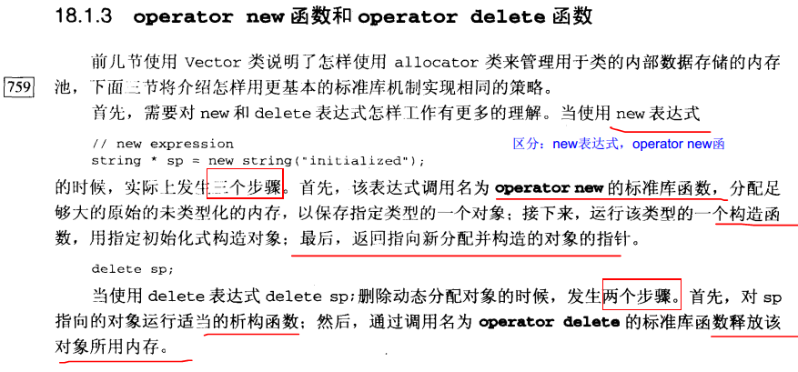

使用事项

delete/free 指针后，设置p=NULL的好处
c++不能直接delete的是野指针，会出问题的，所以一般指针被delete之后，最好立即赋值为NULL，以免被再次delete而出现问题。
http://my.oschina.net/u/1401481/blog/204248
刚刚看代码时看到这个问题，这篇博客就很好地解释了这个问题，赞一个。
从简单的代码开始：
int* p = new int;
*p = 5;
delete p;
p = NULL;
Line4把释放了的指针立即设置为null,我们一般认识到是防止野指针的产生，从而导致程序崩溃。如：
int* p = new int;
*p = 5;
delete p;
*p = 12; //这里崩溃
在Line4会崩溃。这种代码在即使有良好编码风格的代码中也无法避免，如：
int* p = new int;
if(p != NULL)
{
*p = 5;
}
delete p;
if(p != NULL)//这个判断没用的，是成立的
{
*p = 20; //这里同样崩溃
}
但是指针设置NULL之后良好的代码风格就可以避免崩溃了。如：
int* p = new int;
if(p != NULL)
{
*p = 5;
}
delete p;
p = NULL;
if(p != NULL) //条件不满足
{
*p = 20; //这里不会执行到了
}
但是代码风格不好（使用指针前不检测指针是否为空）的情况下，同样崩溃：
int* p = new int;
*p = 5;
delete p;
p = NULL;
*p = 20;
这种崩溃和本文的第一例子代码中的崩溃有什么不同呢？
从程序使用性来看，都是程序不能用了。
但是安全性来看，可大不一样了。
(1)在没有 "p = NULL;"时，指针p是指向一个内存地址的，只是这个内存地址对当前程序是非法的。对黑客来说，这可是一个机会。 每次程序崩溃时几乎都会在同一个地址（p所指的位置），这个地址会很容易到黑客手上的，然后黑客可以在指定的内存地址上事先布置好自己的代码，然后运行程序，崩溃时就会到黑客指定的代码上去，结果不堪设想啦。
(2)在有"p = NULL;"时，程序同样崩溃，但崩溃的地址是0. 0地址对任何程序都是非法的，所以再牛的黑客也不能把自己的代码布置到内存地址是0的空间上。所以对这种情况，黑客也只能面对崩溃 翻白眼，感叹生不逢时啊。

delete或者free之前要判断指针为NULL吗？
不要！！！
delete NULL是合法、安全但没有任何意义的。
free(NULL)也是，完全合法。
那么，好的习惯应该是：
指针未初始化的时候赋值为NULL；
delete之后赋值为NULL。
否则，当delete一个已经delete过的悬垂指针(dangling pointer)时，就会导致double delete，glibc会在程序崩溃的时候告诉你。

malloc/free 和new/delete 的本质区别
对于非内部数据类型的对象而言，用malloc/free无法满足动态对象的要求。
（new/delete表达式（注意，不是operator new函数，在C++P书中有说）, 对象在创建的同时要自动执行构造函数，对象在消亡之前要自动执行析构函数）。

delete/delete[]的几个注意点
1. 指针通过 new 或 new[] ，向系统“申请”得到一段内存空间，这段内存空间必须在不需要将它释放了。
int* p = new int[100];
int girl[100];
p = girl;
delete [] p;
灾难在 delete [] p 时发生。我们原意是要释放p最初通过new int[100]而得到的内存空间，但事实上，p那时已经指向girl[100]了。
结果，第一、最初的空间并没有被释放。
第二、girl[100] 空间分配在heap中，本由系统自行释放，现在我们却要强行释放它。
2. 一个指针被删除时，应指向最初的地址
当一个指针通过 +,- 等操作而改变了指向；那么在释放之前，应确保其回到原来的指向。
如下所示：在 delete [] p 时，p指向的是第二个元素，结果该释放将产生错位：第一个元素没有被释放，而在最后多删除了一个元素。
int *p = new int[3];
*p = 1;
cout << *p << endl;
p++; //p的指向改变了，指向了下一元素
*p = 2;
cout << *p << endl;
delete [] p; //错误的释放如何消除这一严重错误呢？
第一种方法是把指针正确地"倒"回原始位置：
p--;
delete [] p;
但当我们的指针指向变化很多次时，在释放前要保证一步不错地一一退回，会比较困难。所以另一方法是在最初时“备份”一份。在释放时，直接释放该指针即可。
int* p = new int[3];
int* pbak = *p; //备份
//移动 p
……
delete [] pbak; //释放由于pbak正是指向p最初分配后的地址，我们删除pbak,就是删除p最初的指向。此时我们不能再删除一次p。这也就引出new / delete 及 new[] / delete[] 在本章的最后一个问题。
3. 已释放的空间，不可重复释放

使用实例
24 void main()
25 {
26 /*
27 *内置类型示例代码
28 */
29 int *p1 = new int(10);
31 assert(p1 != NULL);
32 cout<<*p1<<endl; //10
33 delete p1;
34 p1 = NULL;
35
36
37 int *p2 = new int[5]; //申请5份int类型大小的空间
39 assert(p2 != NULL);
40 delete []p2; //释放数组变量
41 p2 = NULL;
42
43 /*
44 *自定义类型示代码
45 */
46 A *p3 = new A; //调用默认复合构造函数
48 assert(p3 != NULL);
49 p3->Print(); //4
50 cout<<"delete obj"<<endl;
51 delete p3;
52 p3 = NULL;
53
54 A *p4 = new A[5]; //调用默认复合构造函数 注意数组
56 assert(p4 != NULL);
57 p4[0].Print(); //4
58 cout<<"delete obj"<<endl;
59 delete []p4;
60 p4 = NULL;
61
62 A *p5 = new A(10); //调用默认复合构造函数 注意区别
64 assert(p5 != NULL);
65 p5[0].Print(); //100
66 cout<<"delete obj"<<endl;
67 delete p5;
68 p5 = NULL;
69
70 }

const 的应用（观察者）
http://www.cnblogs.com/yc_sunniwell/archive/2010/07/14/1777416.html
http://www.cnblogs.com/xudong-bupt/p/3509567.html
http://www.jb51.net/article/41807.htm

const修饰普通变量和指针
const修饰变量，一般有两种写法：
const TYPE value;
TYPE const value;
这两种写法在本质上是一样的。它的含义是：const修饰的类型为TYPE的变量value是不可变的。
对于一个非指针的类型TYPE，无论怎么写，都是一个含义，即value只不可变。

但是，有必要深入的说明以下。在系统加载程序的时候，系统会将内存分为4个区域：堆区 栈区全局区（静态）和代码区。从这里可以看出，对于常量来说，系统没有划定专门的区域来保护其中的数据不能被更改。也就是说，使用常量的方式对数据进行保护是通过编译器作语法限制来实现的。我们仍然可以绕过编译器的限制去修改被定义为“常量”的内存区域。看下面的代码：
const int i = 10;
// 这里i已经被定义为常量，但是我们仍然可以通过另外的方式去修改它的值。
// 这说明把i定义为常量，实际上仅仅是防止通过i去修改所代表的内存。
依然可以通过下面去修改：
int *pi = (int*) &i;

const修饰函数参数
它表示函数体中不能修改参数的值(包括参数本身的值、参数其中包含的值)。
void function(const int Var); //传递过来的参数在函数内不可以改变(无意义，因为Var本身就是形参)
void function(const char* Var); //参数指针所指内容为常量不可变
void function(char* const Var); //参数指针本身为常量不可变(也无意义， 因为char* Var也是形参，在局部有副本)
参数为引用，为了增加效率同时防止修改。
修饰引用参数时：
void function(const Class& Var); //引用参数在函数内不可以改变
void function(const TYPE& Var); //引用参数在函数内不可以改变
如：
void func(const int& i)
{
// 错误！不能通过i去改变它所代表的内存区域。
i = 100;
}

const 修饰函数返回值
const修饰函数返回值其实用的并不是很多，它的含义和const修饰普通变量以及指针的含义基本相同。
(1) const int fun1() 这个无意义，因为参数返回本身就是赋值。
(2) const int * fun2()
调用时 const int *pValue = fun2();
我们可以把fun2()看作成一个变量，那么就是我们上面所说的1.(1)的写法，即指针内容不可变。
(3) int* const fun3()
调用时 int * const pValue = fun2();
我们可以把fun2()看作成一个变量，那么就是我们上面所说的1.(2)的写法，即指针本身不可变。
返回值也必须赋给常量指针、常量，因为指针指向的数据是常量不能修改。
例：
const int * mallocA()
{ ///const data,non-const pointer
int *a=new int(2);
return a;
}
int main()
{
const int *a = mallocA();
///int *b = mallocA(); ///编译错误
return 0;
}

const修饰类对象/对象指针/对象引用
const修饰类对象表示该对象为常量对象，其中的任何成员都不能被修改。对于对象指针和对象引用也是一样。
const对象的任何非const成员函数都不能被调用，因为任何非const成员函数会有修改成员变量的企图。const类对象/指针/引用，只能调用类的const成员函数，因此，const修饰成员函数的最重要作用就是限制对于const对象的使用。

例如：
class AAA
{
void func1();
void func2() const;
}
const AAA aObj;
aObj.func1(); ×
aObj.func2(); 正确

const AAA* aObj = new AAA();
aObj->func1(); ×
aObj->func2(); 正确

const修饰成员变量
const修饰类的成员函数，表示成员常量，不能被修改，同时它只能在初始化列表中赋值。
class A
{
…
const int nValue; //成员常量不能被修改
…
A(int x): nValue(x) {};
}

const修饰成员函数
常量函数是C++对常量的一个扩展，它很好的确保了C++中类的封装性。
在C++中，将类的成员函数分成了两类：
- 一类是常量成员函数（也被称为观察着）；
- 另一类是非常量成员函数（也被成为变异者）。
- const对象只能访问const成员函数;
而非const对象可以访问任意的成员函数，包括const成员函数；
- const对象的成员是不能修改的，而通过指针维护的对象确是可以修改的（见下一页举例）；
- const成员函数不可以修改对象的数据，不管对象是否具有const性质。编译时以是否修改成员数据为依据进行检查。
例1：const函数不能改对象的成员数据
class Test
{
public:
void func() const;
private:
int intValue;
};
void Test::func() const
{
intValue = 100; //错，编译时会提示异常
}

例2：const对象不能调非const的成员函数
class Fred
{
public:
void inspect() const;
void mutate();
};
void UserCode(Fred& changeable, const Fred& unChangeable)
{
changeable.inspect(); // 正确，非常量对象可以调用常量函数。
changeable.mutate(); // 正确，非常量对象也允许修改调用非常量成员函数修改数据成员。
unChangeable.inspect(); // 正确，常量对象只能调用常理函数。因为不希望修改对象状态。
unChangeable.mutate(); // 错误！常量对象的状态不能被修改，而非常量函数存在修改对象状态的可能
}

实际上，我们知道每个成员函数都有一个隐含的指向对象本身的this指针。
而常量函数则包含一个this的常量指针。如下：
void inspect(const Fred* this) const;
void mutate(Fred* this);
也就是说对于常量函数，我们（只是）不能通过this指针去修改对象对应的内存块。但是，在上面我们已经知道，这仅仅是编译器的限制，我们仍然可以绕过编译器的限制，去改变对象的状态。看下面的代码：
class Fred
{
public:
void inspect() const;
private:
int intValue;
};
void Fred::inspect() const
{
cout << "At the beginning. intValue = "<< intValue << endl;
// 这里，我们根据this指针重新定义了一个指向同一块内存地址的指针。
// 通过这个新定义的指针，我们仍然可以修改对象的状态。
Fred* pFred = (Fred*)this;
pFred->intValue = 50;
cout << "Fred::inspect() called. intValue = "<< intValue << endl;
}
int main()
{
Fred fred;
fred.inspect();
return 0;
}

上面的代码说明，只要我们愿意，我们还是可以通过常量函数修改对象的状态。同理，对于常量对象，我们也可以构造另外一个指向同一块内存的指针去修改它的状态。这里就不作过多描述了。

例3：mutable关键字
另外，也有这样的情况，虽然我们可以绕过编译器的错误去修改类的数据成员。但是C++也允许我们在数据成员的定义前面加上mutable，以允许该成员可以在const函数中被修改（即说明该）。

例如：
class Fred
{
public:
void inspect() const;
private:
mutable int intValue;
};
void Fred::inspect() const
{
intValue = 100;
}

但是，并不是所有的编译器都支持mutable关键字。这个时候我们上面的歪门邪道就有用了。

例4：重载
关于常量函数，还有一个问题是重载。
#include <iostream>
#include <string>
using namespace std;
class Fred
{
public:
void func() const;
void func();
};
void Fred::func() const
{
cout << "const function is called."<< endl;
}
void Fred::func()
{
cout << "non-const function is called."<< endl;
}
void UserCode(Fred& fred, const Fred& cFred) //常量对象
{
cout << "fred is non-const object, and the result of fred.func() is:" << endl;
fred.func();
cout << "cFred is const object, and the result of cFred.func() is:" << endl;
cFred.func();
}
int main()
{
Fred fred;
UserCode(fred, fred);
return 0;
}

输出结果为：
fred is non-const object, and the result of fred.func() is:
non-const function is called.
cFred is const object, and the result of cFred.func() is:
const function is called.

从上面的输出结果，我们可以看出。当存在同名同参数和返回值的常量函数和非常量函数时，具体调用哪个函数是根据调用对象是常量对像还是非常量对象来决定的：
- 常量对象调用常量成员；
- 非常量对象调用非常量的成员。

总之，我们需要明白常量函数是为了最大程度的保证对象的安全。通过使用常量函数，我们可以只允许必要的操作去改变对象的状态，从而防止误操作对对象状态的破坏。但是，就像上面看见的一样，这样的保护其实是有限的。关键还是在于我们开发人员要严格的遵守使用规则。另外需要注意的是常量对象不允许调用非常量的函数。这样的规定虽然很武断，但如果我们都根据原则去编写或使用类的话这样的规定也就完全可以理解了。

const常量与define宏定义的区别
(1) 编译器处理方式不同
define宏是在预处理阶段展开。
const常量是编译运行阶段使用。
(2) 类型和安全检查不同
define宏没有类型，不做任何类型检查，仅仅是展开。
const常量有具体的类型，在编译阶段会执行类型检查。
(3) 存储方式不同
define宏仅仅是展开，有多少地方使用，就展开多少次，不会分配内存。

C++中的const与C中的不同
2. 在C语言中: const int size; 这个语句是正确的，因为它被C编译器看作一个声明,指明在别的地方分配存储空间.但在C++中这样写是不正确的.
C++中const默认是内部连接,如果想在C++中达到以上的效果,必须要用extern关键字.即C++中,const默认使用内部连接.而C中使用外部连接.
(1) 内连接:编译器只对正被编译的文件创建存储空间,别的文件可以使用相同的表示符或全局变量.C/C++中内连接使用static关键字指定.
(2) 外连接:所有被编译过的文件创建一片单独存储空间.一旦空间被创建,连接器必须解决对这片存储空间的引用.全局变量和函数使用外部连接.通过extern关键字声明,可以从其他文件访问相应的变量和函数.
3. C++中,是否为const分配空间要看具体情况.如果加上关键字extern或者取const变量地址,则编译器就要为const分配存储空间.
4. C++中定义常量的时候不再采用define,因为define只做简单的宏替换，并不提供类型检查.

struct 和class的区别
一、 C++中的struct对C中的struct进行了扩充，它已经不再只是一个包含不同数据类型的数据结构了，它已经获取了太多的功能。
struct能包含成员函数吗？ 能！
struct Node//地址链节点
{
int key;//键
int value;//值
Node *next;//链接指针
Node(int k,int v):key(k),value(v),next(NULL){} //构造函数
};
struct能继承吗？ 能！！
struct能实现多态吗？ 能！！！
最本质的一个区别就是默认的访问控制，体现在两个方面：
1）默认的继承访问权限。struct是public的，class是private的。
写如下的代码：
struct A
{
char a;
}；
struct B : A
{
char b;
}；
这个时候B是public继承A的。如果都将上面的struct改成class，那么B是private继承A的。这就是默认的继承访问权限。所以我们在平时写类继承的时候，通常会这样写：
当然，到底默认是public继承还是private继承，取决于子类而不是基类。我的意思是，struct可以继承class，同样class也可以继承struct，那么默认的继承访问权限是看子类到底是用的struct还是class。如下：
struct A{}；
class B : A{}; //private继承
struct C : B{}； //public继承
2）struct作为数据结构的实现体，它默认的数据访问控制是public的，而class作为对象的实现体，它默认的成员变量访问控制是private的。
3)“class”这个关键字还用于定义模板参数，就像“typename”。但关键字“struct”不用于定义模板参数。

std::atomic 原子操作

操作符

cin、cout 、cerr、stderr、clog的区别

总
流 | 数字代号(文件描述符数字) | 默认的定向 | 说明
stdin | 0 | 键盘
stdout | 1 | 屏幕
stderr / clog | 2 | 屏幕
cin、cout、cerr、clog：
C++的iostream库中定义了4个IO对象，除1个标准输入对象cin之外，其余3个都是输出对象。
cin是 istream类型，
cin 、cout和cerr，对应c语言中的三个文件指针：stdin、stdout、stderr，

cout：又叫标准输出；cout / printf: cout、printf其实是写缓存。这就存在一个问题，当缓冲区满了并且没有被消耗的情况下，cout、printf会被阻塞。
cerr：又叫标准错误；std::cerr是ISO C++标准错误输出流，对应于ISO C标准库的stderr。不经过缓冲而直接输出，一般用于迅速输出出错信息，是标准错误，默认情况下被关联到标准输出流，但它不被缓冲，也就说错误消息可以直接发送到显示器，而无需等到缓冲区或者新的换行符时，才被显示。
clog：日志，用于产生程序执行的一般信息。

区别：
- 不一样的文件描述符，如果发生重定向，则输出位置不同；
- 不经过缓冲；

重定向
另参见我的code: test_cerr_1()、test_cerr_2()
. 外部重定向：
假设有如下代码：
- #include<iostream>
- int main()
- {
- std::cout<<"cout"<<std::endl;
- std::cerr<<"cerr"<<std::endl;
- std::clog<<"clog"<<std::endl;
- return 0;
- }
编译生成D:\EX01.exe。在cmd中执行命令：
D:\>EX01.exe
屏幕输出：
cout
cerr
clog
若执行命令D:\>EX01.exe > D:\ex01.txt （默认代号是1）或执行 D:\>EX01.exe 1 > D:\ex01.txt
屏幕输出：
cerr
clog
而文本“cout”已经被重定向输出到了D:\ex01.txt中。
若执行命令D:\>EX01.exe 2 > D:\ex01.txt（注意重定向的方法）
屏幕输出：
cout
此时，文本“cerr”和“clog”都被重定向输出到了D:\ex01.txt中。

刷新缓冲区
(缓冲区的目的，就是减少刷屏的次数——比如，你的程序输出圣经中的一篇文章。不带缓冲的话，就会每写一个字母，就输出一个字母，然后刷屏。有了缓冲，你将看到若干句子“同时”就出现在了屏幕上（由内存翻新到显存，然后刷新屏幕）。)
以缓冲方式打开一个文件时，往文件里写几个字节，一般不会立即真正把这几个字节写入文件，只有当缓冲区满时才真正写盘。如果想在缓冲区满之前写盘保存，可以做冲刷缓冲区动作。
下列行为引发冲刷动作：
C++P P263

格式控制 <<hex / dec / oct
C++P P448
<<是运算符重载，它的返回类型是一个输出流的引用。
oct, dec, hex这三个函数的作用只是在io流中设置一个格式标志位（一旦设置一次后，这个文件内其他地方都是这个格式了，除非再设回来）。
比如你写这样一条语句：
cout<<"100(dec) = " <<oct << 100<<"(oct)\n";
这条就等价于：
ostream& aa = (cout<<"100(dec) = "); // <<运算符重载
ostream& bb = (aa<<oct); // oct的参数是aa，返回值也是aa
ostream& cc = (bb<<100);
ostream& dd = (cc<<"(oct)\n");
标准库已经定义了标准类型，例如int、double、char*等类型输出到流的方法，是通过重载operator<<重现的。
例：
#include <iostream>
#include <iomanip>
using namespace std;
int main()
{
int n;
cout << "Enter a decimal number: ";
cin >> n;
cout << n << " in hexadecimal is: "
<< hex << n << '/n'
<< dec << n << " in octal is: "
<< oct << n << '/n'
<< setbase( 10 ) << n << " in decimal is: "
<< n << endl;
return 0;
}

函数

默认参数
- 默认参数是严格按照从左至右的顺序使用
(1)参数全部为默认值. void Fun( int a = 1, int b = 2, int c = 3)// OK
(2)void Fun(int a , int b = 2, int c = 3) // OK
|-------------->
(3)void Fun(int a , int b = 2, int c) //这样是错误的,如果从某处开始使用默认值,则右边所有其他参数也必须有默认值
fish@Colin /cygdrive/d/cc
$ g++ example/c-basic.cpp ;./a
example/c-basic.cpp: 在函数‘void def_func_arg(int, int, int)’中:
example/c-basic.cpp:125:6: 错误：‘void def_func_arg(int, int, int)’的第 3 个形参缺少默认实参
调用函数的时候传进去的实参个数必须大于或等于无默认值的形参个数.然后匹配参数的时候是从左至右去匹配.不过这样会存在一些问题.
- 参数默认值只能在声明或定义中一处指定.不能同时指定
一来嘛两个地方都重复赋值下有点麻烦,二来编译器还要去做判断保证两个默认值要一致。
例如有类Arwen,然后在头文件中声明函数FunDefault.然后cpp文件中定义.可以用如下两种方式
方法(1)
int FunDefault( int one , int two = 123); //声明，默认值只能一处指定
int Arwen::FunDefault(int one , int two) //定义
{
//....
}
方法(2)
int FunDefault( int one , int two );
int Arwen::FunDefault(int one , int two = 123)
｛。。。｝

仿函数(functor)

定义与作用
C++P P461
作用：
代码重用，便于维护，使一个类的使用像函数一样。因为仿函数可以拥有成员函数和成员变量，这意味着仿函数拥有状态，绑定了变量。
另一个好处是可以在执行期初始化它们。
二，仿函数(functor)在各编程语言中的应用
1）C语言使用函数指针和回调函数来实现仿函数，例如一个用来排序的函数可以这样使用仿函数
#include <stdio.h>
- #include <stdlib.h>
- //int sort_function( const void *a, const void *b);
- int sort_function( const void *a, const void *b)
- {
- return *(int*)a-*(int*)b;
- }

- int main()
- {

- int list[5] = { 54, 21, 11, 67, 22 };
- qsort((void *)list, 5, sizeof(list[0]), sort_function);//起始地址，个数，元素大小，回调函数
- int x;
- for (x = 0; x < 5; x++)
- printf("%i\n", list[x]);

- return 0;
- }
2）在C++里，我们通过在一个类中重载 ( ) 括号运算符的方法使用一个函数对象而不是一个普通函数。
- #include <iostream>
- #include <algorithm>

- using namespace std;
- template<typename T>
- class display
- {
- public:
- void operator()(const T &x)
- {
- cout<<x<<" ";
- }
- };

- int main()
- {
- int ia[]={1,2,3,4,5};
- for_each(ia,ia+5,display<int>());
- return 0;
- }
三，仿函数在STL中的定义
要使用STL内建的仿函数，必须包含<functional>头文件。而头文件中包含的仿函数分类包括
1）算术类仿函数
加：plus<T>
减：minus<T>
乘：multiplies<T>
除：divides<T>
模取：modulus<T>
否定：negate<T>
例子：
[html] view plain copy
- #include <iostream>
- #include <numeric>
- #include <vector>
- #include <functional>
- using namespace std;

- int main()
- {
- int ia[]={1,2,3,4,5};
- vector<int> iv(ia,ia+5);
- cout<<accumulate(iv.begin(),iv.end(),1,multiplies<int>())<<endl;

- cout<<multiplies<int>()(3,5)<<endl;

- modulus<int> modulusObj;
- cout<<modulusObj(3,5)<<endl; // 3
- return 0;
- }
2）关系运算类仿函数
等于：equal_to<T>
不等于：not_equal_to<T>
大于：greater<T>
大于等于：greater_equal<T>
小于：less<T>
小于等于：less_equal<T>
从大到小排序：
[html] view plain copy
- #include <iostream>
- #include <algorithm>
- #include <vector>

- using namespace std;

- template <class T>
- class display
- {
- public:
- void operator()(const T &x)
- {
- cout<<x<<" ";
- }
- };

- int main()
- {
- int ia[]={1,5,4,3,2};
- vector<int> iv(ia,ia+5);
- sort(iv.begin(),iv.end(),greater<int>());
- for_each(iv.begin(),iv.end(),display<int>());
- return 0;
- }
3）逻辑运算仿函数
逻辑与：logical_and<T>
逻辑或：logical_or<T>
逻辑否：logical_no<T>

自己实现
// this is a functor
struct add_x
{
add_x(int x) : x(x) {} //构造函数
int operator()(int y) { return x + y; }
private:
int x; //变量
};
// usage:
add_x add42(42); // create an instance of the functor class
int i = add42(8); // and "call" it，注意和上面区分，分别调用构造函数、（）操作符
assert(i == 50); // and it added 42 to its argument
std::vector<int> in; // assume this contains a bunch of values)
std::vector<int> out;
// Pass a functor to std::transform, which calls the functor on every element
// in the input sequence, and stores the result to the output sequence
std::transform(in.begin(), in.end(), out.begin(), add_x(1));
assert(out[i] == in[i] + 1); // for all i

API

transform函数
标准库 <algorithm> 中的 transform
1  2  3 | template<class InputIterator,class OutputIterator,class UnaryOperator>  OutputIterator transform(InputIterator first1,InputIterator last1,OutputIterator result,UnaryOperatorop);  template<class InputIterator1,class InputIterator2,class OutputIterator,class BinaryOperator>OutputIterator transform(InputIterator1 first1,InputIterator1 last1,InputIterator2 first2,OutputIterator result,BinaryOperator binary_op);

transform函数的作用是：将某操作应用于指定范围的每个元素。transform函数有两个重载版本：
transform(first,last,result,op);//first是容器的首迭代器，last为容器的末迭代器，result为存放结果的容器，op为要进行操作的一元函数对象或sturct、class。
transform(first1,last1,first2,result,binary_op);//first1是第一个容器的首迭代器，last1为第一个容器的末迭代器，first2为第二个容器的首迭代器，result为存放结果的容器，binary_op为要进行操作的二元函数对象或sturct、class。
注意：第二个重载版本必须要保证两个容器的元素个数相等才行，否则会抛出异常。
应用举例
// C++字母转大写 转小写
#include<string>
#include<iostream>
#include<algorithm>
usingnamespacestd;
void main()
{
string s("WelcomeToWebSite!");
cout<<s<<endl;transform(s.begin(),s.end(),s.begin(),tolower);//字母转小写
cout<<s<<endl;transform(s.begin(),s.end(),s.begin(),toupper);//字母转大写
cout<<s<<endl;
}

fill和memset
memset和fill_n比較
memset
//要包含头文件<string.h>
功 能: 设置s中的所有字节为ch, s数组的大小由n给定
用 法: void *memset(void *s, char ch, unsigned n);
程序例:注意它的用法,不一定是赋为0,其实就是把一个数组的每个单元写上ch,说明了就是写上一个数.
对于对int之类的数组，只能用memset对其初始化为0或-1。
如：int a[]; memset(a,0,sizeof(a)): //sizof(a)=sizeof(int)*n;
而对于char型，可以赋任何字符。
如：char a[]; memset(a,'0',sizeof(a));//sizeof(a)=1*n;

fill_n(void *s,unsigned n,char n)//要包含头文件 <iostream>
与memset的不同不仅在于函数参数的顺序，而且对int型的数组赋值，fil_n可以赋任何值，而memset只能赋0或-1.
1.memset是对每个字节赋值，而int有4字节(32位)
比如这样,memset(a,1,sizeof(a));
则a中的每个元素都被赋值成为2进制数为，00000001000000010000000100000001，的数
转换成10进制就是16843009
所以，一般用memset对数组赋0或-1，赋其他的值就要用循环来实现.
fill：
fill 和fill_n函数是C++ Primer第十一章泛型算法部分内容，并把它们称为写入元素算法，也就是说这两个函数只能对输入范围内已存在的元素进行写入操作。如果试图对空容器进行fill_n操作，会导致严重的运行错误，所以在对元素进行写入操作时要检查目标的大小是否足以存储要写入的元素。
fill函数的作用是：
将一个区间的元素都赋予val值。函数参数：fill(vec.begin(), vec.end(), val); val为将要替换的值。
- # include <algorithm>
- fill(vec.begin(), vec.end(), val); //原来容器中每个元素被重置为val
fill_n函数的作用是：参数包括 : 一个迭代器，一个计数器以及一个值。该函数从迭代器指向的元素开始，将指定数量的元素设置为给定的值。
注意： 不能在没有元素的空容器上调用fill_n函数，但是可以通过下面的方法改进。
- fill_n(vec.begin, 10, val);
为了保证算法有足够的元素存储输出数据，我们使用“插入迭代器”（insert iterator），插入迭代器是可以给基础容器添加元素的迭代器。
使用 back_inserter 的程序需要包含头文件#include<iterator>，将上面的程序改写成：
- #include <iterator>
- vector<int> vec; //定义一个空容器
- fill_n (back_inserter(vec), 10 val);
在这个程序中，fill_n() 函数每写入一个值，都会通过back_inserter生产的插入迭代器实现。效果相当于在vec上调用push_back，在vec末尾添加10个元素。
即可实现fill_n对空容器的操作喽~~~

c_str()：string到char * 的字符串
1、如果要将string转换为char*，可以使用string提供的函数c_str() ，或是函数data()，
data除了返回字符串内容外，不附加结束符'\0'，
c_str()返回一个以‘\0’结尾的字符数组。

2、const char *c_str();
c_str()函数返回一个指向正规C字符串的指针,内容与本string串相同.
这是为了与c语言兼容,在c语言中没有string类型,故必须通过string类对象的成员函数c_str()把string 对象转换成c中的字符串样式.
注意：一定要使用strcpy()函数 等来操作方法c_str()返回的指针
比如：最好不要这样:
char* c;
string s="1234";
c = s.c_str(); //c最后指向的内容是垃圾,因为s对象被析构,其内容被处理
最好这样用：
char c[20]; //最好c有自己单独的房子
string s="1234";
strcpy(c, s.c_str()); //一定要使用strcpy()函数 等来操作方法c_str()返回的指针
这样才不会出错,c_str()返回的是一个临时指针,不能对其进行操作
再举个例子
c_str() 以 char* 形式传回 string 内含字符串
如果一个函数要求char*参数,可以使用c_str()方法：
string s = "Hello World!";
printf("%s",s.c_str()); //输出 "Hello World!"

容器、类型、变量

类型

size_t 类型 与 指针长度
指针相关的预定义类型：
① size_t：用于安全地表示长度
② ptrdiff_t：用于处理指针算术运算
size_t类型
size_t 类型是标准C、C++库中定义的，32位下为unsigned int；在64位系统中为unsigned long int。
C语言中，此类型位于头文件stddef.h中。它是一个与机器相关的unsigned类型，其大小足以保证存储内存中对象的大小，它的目的是提供一种可移植的方法来声明与系统中可寻址的内存区域一致的长度：
因为C/C++标准只定义一最低的位数，而不是必需的固定位数。而且在内存里，对数的高位对齐存储还是低位对齐存储各系统都不一样。为了提高代码的可移植性，就有必要定义这样的数据类型。一般这种类型都会定义到它具体占几位内存等。当然，有些是编译器或系统已经给定义好的。经测试发现，在32位系统中size_t是4字节的，而在64位系统中，size_t是8字节的，这样利用该类型可以增强程序的可移植性。
size_t应用：
size_t： sizeof()、 数组下标。
size_t类型用作sizeof操作符的返回类型；同时也是很多函数的参数类型，包括malloc和strlen
在声明例如字符数、或者数组索引这样的长度变量时用size_t是好的做法，它经常用于循环计数器、数组索引，有时候还用在指针算术运算上
打印size_t类型的值要小心，这是无符号值，如果选错格式说明符，可能会得到不可靠的结果，推荐的格式说明符是%zu，在某些情况下可以考虑用%u或%lu替代
size_t：
/*
Define the size_t type in the std namespace if in C++ or globally if in C.
If we're in C++, make the _SIZE_T macro expand to std::size_t
*/
二、ptrdiff_t类型（指针值类型，long int）
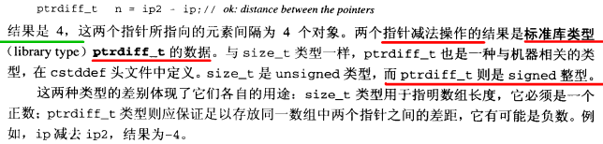
ptrdiff_t是C99标准库中定义的一个与机器相关的数据类型，定义在stddef.h这个文件内。ptrdiff_t类型变量通常用来保存两个指针减法操作的结果。
ptrdiff_t通常被定义为long int类型，size_t 是unsigned 类型,而 ptrdiff_t 则是 signed 整型。
这两种类型的差别体现了它们各自的用途：size_t 类型用于指明数组长度,它必须是一个正数;ptrdiff_t 类型则应保证足以存放同一数组中两个指针之间的差距（不是地址直接运算！）,它有可能是负数。
#include<stdio.h>
#include<stddef.h>
#include<string.h>
int main(void)
{
char str[] = "Hello world!";
char *pstart = str;
char *pend = str + strlen(str);
ptrdiff_t difp = pend - pstart;
printf("%d\n", difp);
return 0;
}

size_type
由string类类型和vector类类型定义的类型，用以保存任意string对象或vector对象的长度，标准库类型size_type定义为unsigned类型。看源码定义吧。通常是 size_t 。它代表大小，故没有负数，为unsigned类型
string的size_type来源于allocator< charT >或者make_unsigned< difference_type >，两者均是无符号整形（不仅是unsigned int，而是包括unsigned long、unsigned long long等整个整形类别），其最大值及最小值可通过
std::numeric_limits< std::string::size_type >::max( )
和std::numeric_limits< std::string::size_type >::min( )获得。
对比
为了使自己的程序有很好的移植性，c++程序员应该尽量使用size_t和size_type而不是int, unsigned
1. size_t是全局定义的类型；size_type是STL类中定义的类型属性，用以保存任意string和vector类对象的长度
4. size_t 使用的时候头文件需要 <cstddef> ；size_type 使用的时候需要<string>或者<vector>
5. sizeof(string::size_type)
sizeof(vector<bool>::size_type)
sizeof(vector<char>::size_type)
sizeof(size_t)
上述长度均相等，长度为win32: 4 win64: 8
6. 二者联系：在用下标访问元素时，vector使用vector::size_type作为下标类型，而数组下标的正确类型则是size_t

string::npos
C++STL P522

std:: string ::npos的定义：
static const size_t npos = -1 (因为size_t是unsigned，所以其实是unsigned的最大值);
表示 size_t 的最大值（ Maximum value for size_t ） ，如果对 -1 表示size_t的最大值有疑问可以采用如下代码验证：
#include <iostream>
#include <limits>
#include <string>
using namespace std;
int main()
{
size_t npos = -1;
cout << "npos: " << npos << endl;
cout << "size_t max: " << numeric_limits<size_t>::max() << endl;
}
在我的PC上执行结果为：
npos: 4294967295
size_t max: 4294967295

可见他们是相等的，也就是说npos表示size_t的最大值.
摘自C++官网说明：
string::npos - C++ Reference
string::npos static const size_t npos = -1; Maximum value for size_t npos is a static member constant value with the greatest possible value for an ...
www.cplusplus.com/refe... - 百度快照 - 评价 - 翻译此页

string ::npos使用
2.1 如果作为一个 返回值 （return value） 表示没有找到匹配项 ，例如：

#include <iostream>
#include <limits>
#include <string>
using namespace std;

int main()
{
string filename = "test";
cout << "filename : " << filename << endl;
size_t idx = filename.find('.'); //作为return value，表示没有匹配项
if(idx == string::npos)
{
cout << "filename does not contain any period!" << endl;
}
}

2.2 但是string::npos作为string的成员函数的一个 长度参数 时，表示“ 直到字符串结束 （until the end of the string）”。例如：
tmpname.replace(idx+1, string::npos, suffix);

这里的string::npos就是一个长度参数，表示直到字符串的结束，配合idx+1表示，string的剩余部分。
#include <iostream>
#include <limits>
#include <string>
using namespace std;

int main()
{
string filename = "test.cpp";
cout << "filename : " << filename << endl;

size_t idx = filename.find('.'); //as a return value
if(idx == string::npos)
{
cout << "filename does not contain any period!" << endl;
}
else
{
string tmpname = filename;
tmpname.replace(idx + 1, string::npos, "xxx"); //string::npos作为长度参数，表示直到字符串结束
cout << "repalce: " << tmpname << endl;
}
}
执行结果为：
filename:test.cpp
replace: test.xxx

容器种类
标准STL顺序容器：vector、deque和list。
标准STL关联容器：set、multiset、map和multimap。
非标准序列容器slist和rope。slist是一个单向链表，rope本质上是一个重型字符串。
非标准关联容器hash_set、hash_multiset、hash_map和hash_multimap。
几种标准非STL容器，包括数组、bitset、valarray、stack、queue和priority_queue
值得注意的是，数组可以和STL算法配合，因为指针可以当作数组的迭代器使用。

C++中的四种转换

总
C++STL P46
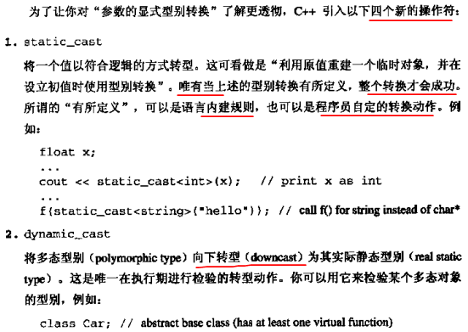
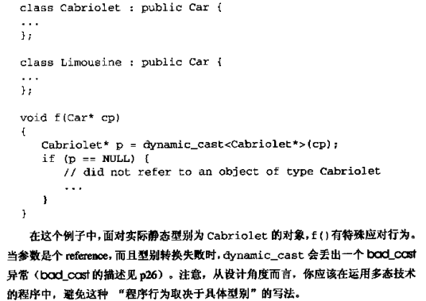
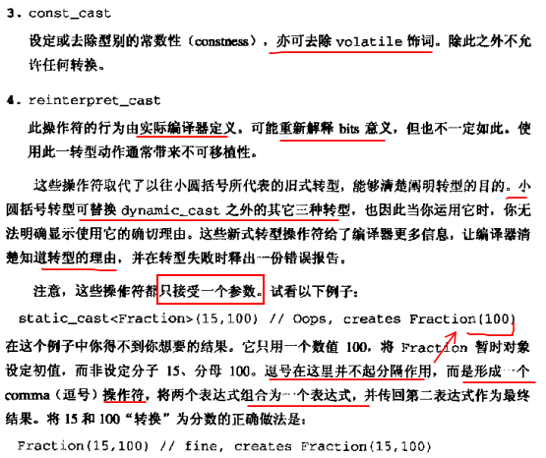

static_cast < type-id > ( expression )用法：
该运算符把expression转换为type-id类型，但没有运行时类型检查来保证转换的安全性。它主要有如下几种用法：
①用于类层次结构中基类（父类）和派生类（子类）之间指针或引用的转换。
进行上行转换（把派生类的指针或引用转换成基类表示）是安全的；
进行下行转换（把基类指针或引用转换成派生类表示）时，由于没有动态类型检查，所以是不安全的。
②用于基本数据类型之间的转换，如把int转换成char，把int转换成enum。这种转换的安全性也要开发人员来保证。
③把空指针转换成目标类型的空指针。
④把任何类型的表达式转换成void类型。
注意：static_cast不能转换掉expression的const、volatile、或者__unaligned属性。
C++中static_cast和reinterpret_cast的区别
C++primer第五章里写了编译器隐式执行任何类型转换都可由static_cast显示完成;reinterpret_cast通常为操作数的位模式提供较低层的重新解释
1、C++中的static_cast执行非多态的转换，用于代替C中通常的转换操作。因此，被做为隐式类型转换使用。比如：
int i;
float f = 166.7f;
i = static_cast<int>(f);
此时结果，i的值为166。
reinterpret_cast
它可以转化任何内置的数据类型为其他任何的数据类型，也可以转化任何指针类型为其他的类型。它甚至可以转化内置的数据类型为指针，无须考虑类型安全或者常量的情形。比如：
int i;
char *p = "This is a example.";
i = reinterpret_cast<int>(p);
此时结果，i与p的值是完全相同的。reinterpret_cast的作用是说将指针p的值以二进制（位模式）的方式被解释为整型，并赋给i，//i也是指针，整型指针；一个明显的现象是在转换前后没有数位损失。

dynamic_cast < type-id > ( expression )
C++P P655
是运行时支持动态识别指针、引用类型进而决定转换的一种转换。
dynamic_cast主要用于类层次间的上行转换和下行转换，还可以用于类之间的交叉转换。
在类层次间进行上行转换时，dynamic_cast和static_cast的效果是一样的；
在进行下行转换时，dynamic_cast具有类型检查的功能，比static_cast更安全。
class B
{
public:
int m_iNum;
virtual void foo();
};
class D:public B
{
public:
char *m_szName[100];
};
void func(B *pb)
{
D *pd1 = static_cast<D *>(pb);
D *pd2 = dynamic_cast<D *>(pb);
}

在上面的代码段中：
- 如果pb指向一个D类型的对象，pd1和pd2是一样的，并且对这两个指针执行D类型的任何操作都是安全的；
- 如果pb指向的是一个B类型的对象，那么pd1将是一个指向该对象的指针，对它进行D类型的操作将是不安全的（如访问m_szName），而pd2将是一个空指针。
B要有虚函数，否则会编译出错；static_cast则没有这个限制。B中需要检测有虚函数的原因：类中存在虚函数，就说明它有想要让基类指针或引用指向派生类对象的情况，此时转换才有意义。这是由于运行时类型检查需要运行时类型信息，而这个信息存储在类的虚函数表（关于虚函数表的概念，详细可见<Inside c++ object model>）中，只有定义了虚函数的类才有虚函数表。
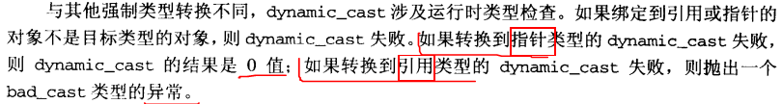
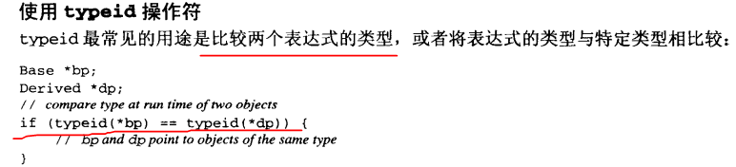

reinterpret_cast<type-id> (expression)用法
该运算符的用法比较多。type-id必须是一个指针、引用、算术类型、函数指针或者成员指针。
它可以把一个指针转换成一个整数，也可以把一个整数转换成一个指针（先把一个指针转换成一个整数，在把该整数转换成原类型的指针，还可以得到原先的指针值）。
reinterpret：
可用于任何指针向任何指针的转换。它只是简单的进行二进制拷贝。
它还可以用于将指针类型和整型类型相互转换（注意整型类型和指针类型的长度不一致）。 它不进行类型检查。
我们看一段来自cplusplus网站上对该转换的说明：
reinterpret_cast converts any pointer type to any other pointer type, even of unrelated classes.
The operation result is a simple binary copy of the value from one pointer to the other.
All pointer conversions are allowed: neither the content pointed nor the pointer type itself is checked.
It can also cast pointers to or from integer types. The format in which this integer value represents a pointer is platform-specific. The only guarantee is that a pointer cast to an integer type large enough to fully contain it (such as intptr_t), is guaranteed to be able to be cast back to a valid pointer.

const_cast<type_id> (expression)用法
该运算符用来修改类型的const或volatile属性。除了const 或volatile修饰之外， type_id和expression的类型是一样的。
常量指针被转化成非常量指针，并且仍然指向原来的对象；
常量引用被转换成非常量引用，并且仍然指向原来的对象；常量对象被转换成非常量对象。
举如下一例：
class B
{
public:
int m_iNum;
}
void foo()
{
const B b1;
b1.m_iNum = 100; //comile error
B b2 = const_cast<B>(b1);
b2. m_iNum = 200; //fine
}
上面的代码编译时会报错，因为b1是一个常量对象，不能对它进行改变；
使用const_cast把它转换成一个常量对象，就可以对它的数据成员任意改变。注意：b1和b2是两个不同的对象。

容器

容器特点、迭代器失效
(1) vector
内部数据结构：数组。
随机访问每个元素，所需要的时间为常量。
在末尾增加或删除元素所需时间与元素数目无关，在中间或开头增加或删除元素所需时间随元素数目呈线性变化。可动态增加或减少元素，内存管理自动完成，但程序员可以使用reserve()成员函数来管理内存。
vector的迭代器在内存重新分配时将失效（它所指向的元素在该操作的前后不再相同）。当把超过capacity()-size()个元素插入vector中时，内存会重新分配，所有的迭代器都将失效；否则，指向当前元素以后的任何元素的迭代器都将失效。当删除元素时，指向被删除元素以后的任何元素的迭代器都将失效。
(2)deque
内部数据结构：数组(多段连续内存空间，如图所示)
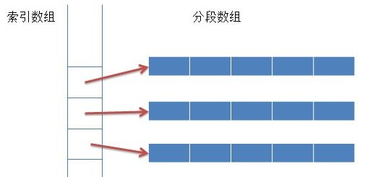
插入操作：
1. 插入操作向deque 两端 加入新元素时，如果这一端的分段数组未满，则直接加入，如果这一端的分段数组已满，只需创建新的分段数组，并把该分段数组的地址加入到索引数组中即可。无论哪种情况都不需要对已有元素进行移动，故不会引起迭代器失效。
2. 插入操作向deque 中间 加入新元素时，需要将插入点到某一端之间的所有元素向容器的这一端移动，因此会使所有迭代器失效。
删除操作：
1. 删除操作在deque 两端 删除元素时，由于不需要移动元素，故只会使指向被删除元素的迭代器失效。
2. 删除操作在deque 中间 删除元素时，需要将删除点到某一端之间的所有元素都向删除点移动，因此会使所有迭代器失效。

(3)list
内部数据结构：双向环状链表
插入操作：插入操作会申请新的节点空间，然后加入到链表中，原来的迭代器指向的内存空间都未改变，故不会出现迭代器失效。
删除操作：删除操作只会引起被删除节点的迭代器失效。。
(4)slist
内部数据结构：单向链表。
不可双向遍历，只能从前到后地遍历。
其它的特性同list相似。
(5)stack
适配器，它可以将任意类型的序列容器转换为一个堆栈，一般使用deque作为支持的序列容器。
元素只能后进先出（LIFO）。
不能遍历整个stack。
(6)queue
适配器，它可以将任意类型的序列容器转换为一个队列，一般使用deque作为支持的序列容器。
元素只能先进先出（FIFO）。
不能遍历整个queue。
(7)priority_queue
适配器，它可以将任意类型的序列容器转换为一个优先级队列，一般使用vector作为底层存储方式。
只能访问第一个元素，不能遍历整个priority_queue。
第一个元素始终是优先级最高的一个元素。
(8)set
键和值相等。
键唯一。
元素默认按升序排列。
如果迭代器所指向的元素被删除，则该迭代器失效。其它任何增加、删除元素的操作都不会使迭代器失效。

(9)multiset
键可以不唯一。
其它特点与set相同。

(10)hash_set
与set相比较，它里面的元素不一定是经过排序的，而是按照所用的hash函数分派的，它能提供更快的搜索速度（当然跟hash函数有关）。其它特点与set相同。

(11)hash_multiset
键可以不唯一。
其它特点与hash_set相同。

(12)map
键唯一。
元素默认按键的升序排列。
如果迭代器所指向的元素被删除，则该迭代器失效。其它任何增加、删除元素的操作都不会使迭代器失效。

(13)multimap
键可以不唯一。
其它特点与map相同。

(14)hash_map
与map相比较，它里面的元素不一定是按键值排序的，而是按照所用的hash函数分派的，它能提供更快的搜索速度（当然也跟hash函数有关）。
其它特点与map相同。

(15)hash_multimap
键可以不唯一。
其它特点与hash_map相同。

remove()和erase()的使用
慎重选择删除元素的方法。要删除容器中指定值的所有对象：
如果容器是vector、string或deque，则使用erase-remove习惯用法。
SeqContainer<int> c;
c.erase(remove(c.begin(),c.end(),1963),c.end());
如果容器是list，则使用list::remove。
如果容器是一个标准关联容器，则使用它的erase成员函数。
STL中remove（）只是将待删除元素之后的元素移动到vector的前端，而不是删除。若要真正移除，需要搭配使用erase()。remove（）返回值ret标示出重新整理后的最后元素的下一个位置。
例子如下：
- #include <iostream>
- #include <vector>
- #include <algorithm>
- #include <functional>

- using namespace std;

- int main()
- {
- vector<int> Numbers; //vector containing numbers

- Numbers.push_back(10);
- Numbers.push_back(20);

- vector<int>::iterator it;

- cout << "Before calling remove" << endl << "Numbers { " ;

- for(it = Numbers.begin(); it != Numbers.end(); it++)
- {
- cout << *it << "\t" ;
- }
- cout << " }\n" << endl ;

- // remove all elements from Numbers that match 10
- vector<int>::iterator ret = remove(Numbers.begin(), Numbers.end(), 10) ;

- cout << "After calling remove" << endl<< "Numbers { " ;
- for(it = Numbers.begin(); it != Numbers.end(); it++)
- {
- cout << *it << "\t" ;
- }
- cout << " }\n" << endl ;

- cout << "Total number of elements removed from Numbers = "
- << Numbers.end() - ret << endl ;

- cout << "Valid elements of Numbers { " ;
- for(it = Numbers.begin(); it != ret; it++)
- {
- cout << *it << "\t" ;
- }
- cout << " }\n" << endl ;

- }
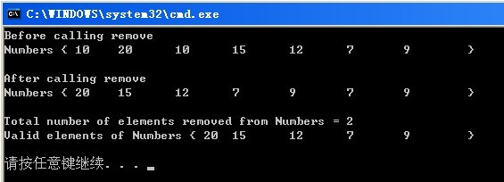
我们可以看出：
对于原vector { 10 20 10 15 12 7 9 }，删除10，会将10后面的元素移动到前面
（注意以下逐个元素对齐，模拟元素在内存中的位置，这样就容易看出变化规律）
原vector
10 20 10 15 12 7 9
遇到第一个10，数组变成
20 10 15 12 7 9
遇到第二个10移动到7 9之后又遇到第三个10于是剩下内存中未移动的7 9
20 15 12 7 9 7 9
遇到第三个10
20 15 12 7 9 7 9
因此，remove()需要和erase()配合使用
svec.erase ( remove(svec.begin(),svec.end(),"be" ), svec.end() );
这句的意思是，取得"be"的位置（位于结尾），然后删除"be"到原vector结尾的所有元素

vector<vector<int> >实现二维向量
http://blog.csdn.net/yuanjilai/article/details/7321484
如果一个向量的每一个元素是一个向量，则称为二维向量，例如
- vector<vector<int> >vv(3, vector<int>(4));//这里，两个“>”间的空格是不可少的
将构造一个二维向量vv，它含有三个元素，每个元素含有4个int型元素的向量。编译器两次调用vector的构造函数构造对象vv，第一次调用构造函数构造了一个无名的含有4个0的vector<int>对象：
[0] | [1] | [2] | [3]
0 | 0 | 0 | 0
第二次调用构造函数，以这个无名向量为初值初始化它的三个元素，结果是：
vv | [0] | [1] | [2] | [3]
[0] | 0 | 0 | 0 | 0
[1] | 0 | 0 | 0 | 0
[2] | 0 | 0 | 0 | 0
vv[i]表示第i(i=0,1,2)行的元素组成的向量。vv.size()的值是3，vv[1].size()的值是4.
一个二维向量每个元素的长度可以不同，例如
- vector<vector<int> >vv;
- for(int c = 1; c <= 3; c++)
- vv.push_back(vector<int>(c,0));
上面代码产生一个长度不同的二维向量，第一行只有1个元素，第二行有两个，第三行三个。

例2：
#include <vector>
#include <iostream>
using namespace std;
int main() {
vector< vector<int> > ph;
vector<int> p;
for (vector< vector<int> >::size_type u = 0; u < ph.size(); u++) {
for (vector<int>::size_type v = 0; v < ph[u].size(); v++) {
cout << ph[u][v] << " ";
}
cout << endl;
}

循环体内定义变量？

说明2——google c++编码规范的例子
如果变量是一个对象, 每次进入作用域都要调用其构造函数, 每次退出作用域都要调用其析构函数.
// 低效的实现
for (int i = 0; i < 1000000; ++i)
{
Foo f; // 构造函数和析构函数分别调用 1000000 次!
f.DoSomething(i);
}

说明3——for循环体中定义的变量的生存期
http://blog.csdn.net/lovekatherine/article/details/1777623
在for的循环体中定义的non-static对象，其生存期仅限于一次循环迭代，即在本次循环结束时，对象会被自动销毁。
试验代码如下：
#include <iostream>
using namespace std;
class A
{
public:
A(){cout<<"in ctor of A"<<endl;}
A(A&){cout<<"in copy ctor of A"<<endl;}
~A(){cout<<"in dtor of A"<<endl;}
};
int main(int argc,char * argv[])
{
A x;
cout<<"before loop"<<endl<<endl;
for (int i=0;i<3;i++)
{
A a=x;
}
cout<<endl<<"after loop"<<endl;
return 1;
}

程序的运行结果为
in ctor of A
before loop

in copy ctor of A
in dtor of A
in copy ctor of A
in dtor of A
in copy ctor of A
in dtor of A

after loop
in dtor of A

类

构造函数
- 注意区别构造函数、复制构造函数调用情景
Circle B = 123; //隐式调用构造函数
Circle B (123); //调用构造函数
Circle C = A; //隐式调用了 复制构造函数
Circle C( A); //显式调用了 复制构造函数
复制构造函数、构造函数 区分：就看副本是不是同一个类类型。
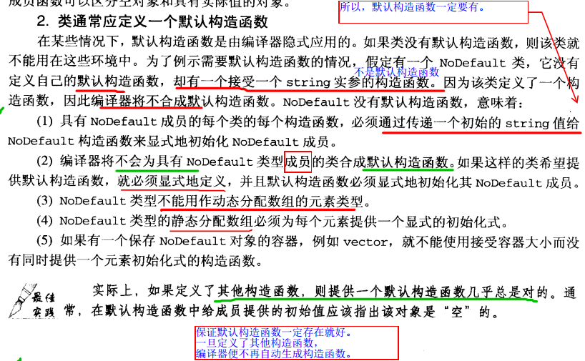

默认构造函数

总
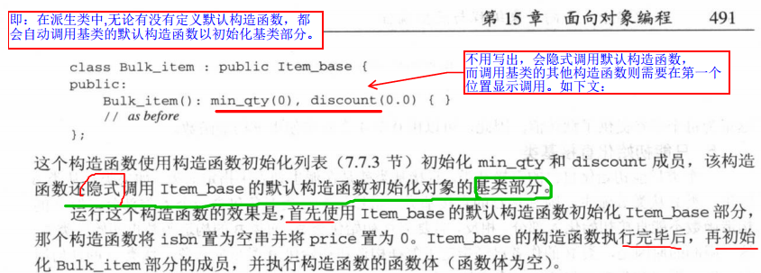

【】复制构造函数的参数为什么要是引用？？
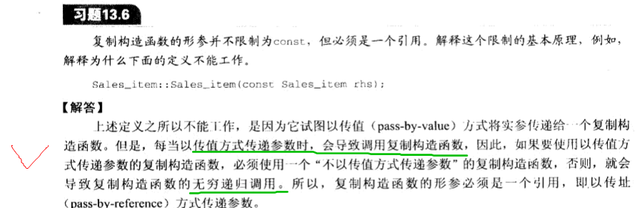

空类的默认函数

总
参加面试的时候，面试官问到这个问题，就google，揭示一下这个看似简单的问题：
- C++的空类有哪些成员函数：
. 缺省构造函数。
. 缺省拷贝构造函数。
. 缺省析构函数。
. 缺省赋值运算符。
. 缺省取址运算符。
. 缺省取址运算符 const。
不过，只有当实际使用这些函数的时候，编译器才会去定义它们。

//C++ 空类默认产生的类成员函数:缺省构造函数,拷贝构造函数,析构函数,赋值运算符,取址运算符,取址运算符 const

#include<iostream>
using namespace std;
class class1
{
public:
class1(){}//缺省构造函数
class1(const class1&){}//拷贝构造函数
~class1(){}//析构函数
class1&operator=(const class1&){}//赋值运算符
class1*operator&(){}//取址运算符
const class1*operator&()const{}//取址运算符 const
};

//空类class2会产生class1一样的成员函数
class class2
{
};
void main()
{
class2 obj1; //默认构造函数
class2 obj2;
obj1=obj2; //赋值运算符
&obj2; //取址运算符
class2 obj3(obj1); //复制构造函数，方式1
class2 obj4 = obj3; //复制构造函数，方式2
class2 const obj4;
&obj4; //取址运算符 const
}

其实对于这样的一个空类来说，是完全没有必要的，而编译器也不是这样做的。编译器的做法是：
用到才合成（编译阶段检查），不是一次性合成所有：只有你需要用到这些函数并且你又没有显示的声明这些函数的时候，编译器才会贴心的自动声明相应的函数。
比如 A a;
编译器就会根据上面的实例，给类A生成构造函数和析构函数。
当使用 A b(b);
编译器就会生成类A的拷贝构造函数。
A c;
c = a;
编译器生成赋值运算符函数
A &d = a; 编译器生成取地址运算符函数。
经过我们的分析可以这样理解：对于一个没有实例化的空类，编译器是不会给它生成任何函数的，当实例化一个空类后，编译器会根据需要生成相应的函数。这条理论同样适合非空类(只声明变量，而不声明函数）。

默认构造函的强大作用
默认的构造函数是指为所有参数都提供了默认值的构造函数，通常是指无参的构造函数。比如下面的类Test，它的默认构造函数就是Test()（无参数）。

class Test
{
public:
Test(){} // default constructor
} ;

定义默认构造函数有很多原因，列举如下：

1. 当你使用静态分配的数组，而数组元素类型是某个类的对象时，就要调用默认的构造函数，比如下面的代码。
Object buffer[10]; // call default constructor

2. 当你使用动态分配的数组，而数组元素类型是某个类的对象时，就要调用默认的构造函数，比如下面的代码，如果Object没有默认的构造函数，是无法通过编译的，因为new操作符要调用Object类的无参构造函数类初始化每个数组元素。
Object* buffer = new Object[10];

3. 当你使用标准库的容器时，如果容器内的元素类型是某个类的对象时，那么这个类就需要默认的构造函数，原因同上。
vector<Object> buffer;

4. 一个类A以另外某个类B的对象为成员时，如果A提供了无参构造函数，而B未提供，那么A则无法使用自己的无参构造函数。下面的代码将导致编译错误。
class B //可以看到B没有默认构造函数
{
B(int i){}
};

class A
{
A(){}
B b;
};

int main(void)
{
A a(); // error C2512: 'B' : no appropriate default constructor available

getchar() ;
return 0 ;
}

再比如下面的代码，类A定义了拷贝构造函数，而没有提供默认的构造函数，
B继承自A，所以B在初始化时要调用A的构造函数来初始化A，而A没有默认的构造函数，故产生编译错误。
class A
{
A(const A&){}
};

class B : public A
{
};

int main(void)
{
B b; //error C2512:'B': no appropriate default constructor available

getchar() ;
return 0 ;
}
解决：在A的构造函数中初始化B就行了把。

析构函数
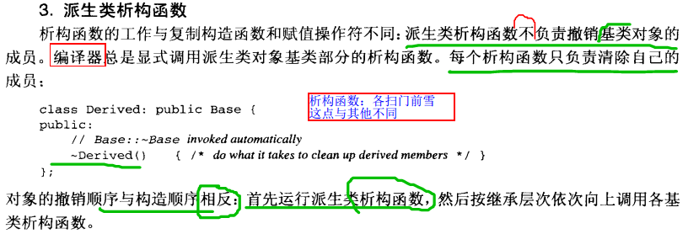
注意区分operator new函数（不会运行析构函数） 和 new表达式（会运行析构函数）：
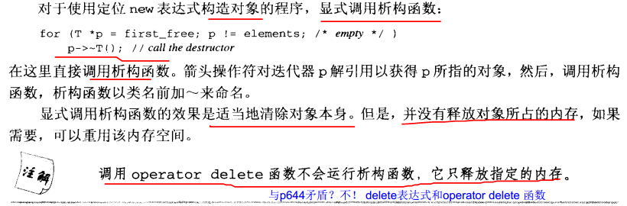

各种函数的禁忌

构造函数
不能是const函数；
不能是虚函数——因为在构造函数运行时，对象的动态类型还不完整，在这个状态，都会以基类对象对待；

析构函数
析构函数在任何时候都会运行，不会受自定义的析构函数影响。
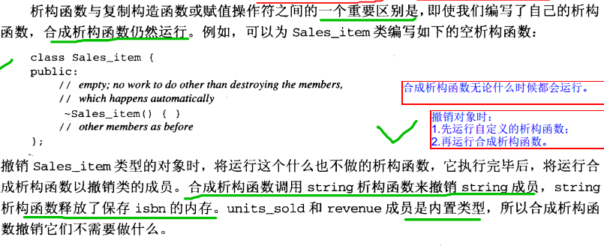
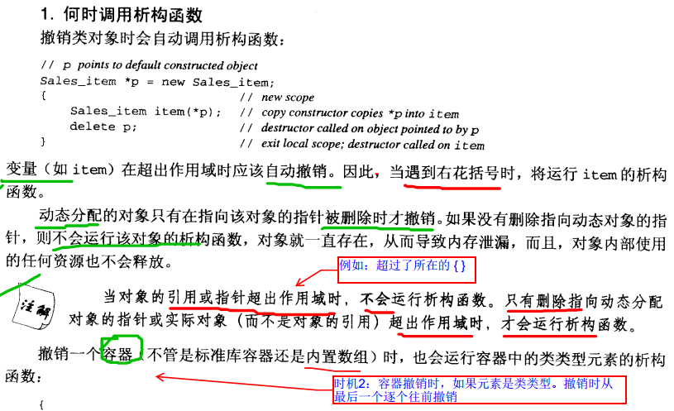
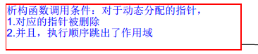

static成员函数
ICOM P150
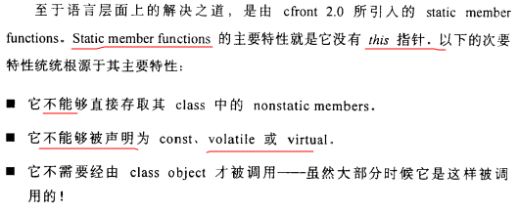
- 不能被声明为const（末尾加 const）
因为：const意指不能修改该函数所属于的对象，然而，static函数不属于任何对象。
- 不能被声明为虚函数
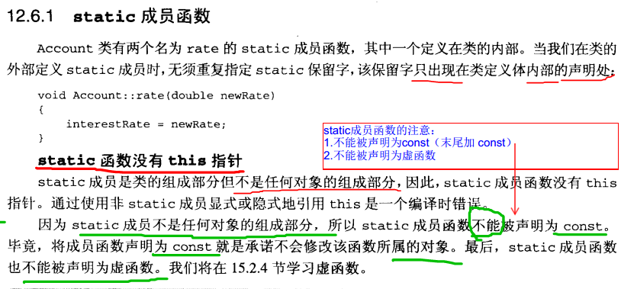

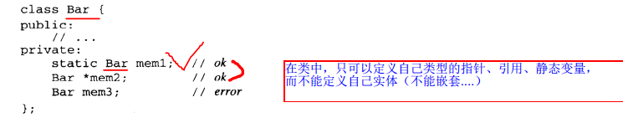

虚函数
不能是虚函数：非成员函数、构造函数（包括复制构造函数）、static函数、友元函数、inline函数。

非成员函数——非成员函数只能被overload（重载），不能被override（重写）
构造函数——构造函数不能被继承
static函数——所有的对象都共享这一种实现。
友元函数——因为C++不支持友元函数的继承。
inline函数——inline函数在编译时被展开，虚函数在运行时才能动态的邦定函数。

赋值运算符可以是虚函数，但容易造成混乱一般不推荐使用，因为在子类中赋值操作符不会被继承。

不会被继承
复制控制（构造函数、复制控制函数、赋值操作符、析构函数）、友元关系

复制构造函数
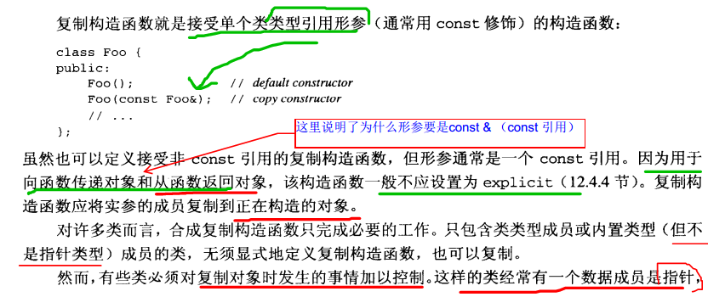

成员初始化

C++11新特性
C++11的基本思想是，允许非静态数据成员在其声明处（在其所属类内部）进行初始化。（即只有static 不能在类内初始化）。

- * 附录
在C++98标准里，只有static const声明的整型成员能在类内部初始化（const 只能在初始化列表初始化），并且初始化值必须是常量表达式。这些限制确保了初始化操作可以在编译时期进行。例如：
int var = 7;
class X // C++98
{
static const int m1 = 7; // 正确
const int m2 = 7; // 错误
static int m3 = 7; // 错误
static const int m4 = var; // 错误：初始化值不是常量表达式
static const string m5 = “odd”; //错误：非整型
// …
};

const、static变量在类中初始化时机
http://blog.csdn.net/yjkwf/article/details/6067267
综合而言，C++中类的初始化操作有四个部分组成：
- 初始化列表：所有类非静态数据成员都可以在这里初始化，所有类静态数据成员都不能在这里初始化。
- 构造函数体：
对于类非静态数据成员：
const型成员不能在这里初始化
引用型成员不能在这里初始化
没有默认构造函数的成员不能在这里初始化
对于类静态数据成员：
可以在这里修改可修改的静态成员，但静态成员必须已经在类外部初始化
- 类外初始化：除一个特例外，所有类static数据成员必须在这里初始化，
特例是类static const int数据成员可以在这里初始化，也可以在成员的声明处初始化。
- 类中声明时直接赋值：类static const int数据成员可以选在这里初始化。

static表示的是静态的。类的静态成员函数、静态成员变量，是和类相关的，而不是和类的具体对象相关的。即使没有具体对象，也能调用类的静态成员函数和成员变量。一般类的静态函数几乎就是一个全局函数，只不过它的作用域限于包含它的文件中。
在C++中，static静态成员变量在类的内部只是声明, 不能在类的内部初始化。定义必须在类定义体的外部，通常在类的实现文件中初始化：
如：double Account::Rate=2.25;
static关键字只能用于类定义体内部的声明中，定义时不能标示为static
在C++中，const成员变量也不能在类定义处初始化，只能通过构造函数初始化列表进行，并且必须有构造函数。
const数据成员 只在某个对象生存期内是常量，而对于整个类而言却是可变的。因为类可以创建多个对象，不同的对象其const数据成员的值可以不同。所以不能在类的声明中初始化const数据成员，因为类的对象没被创建时，编译器不知道const数据成员的值是什么。
要想建立在整个类中都恒定的常量，应该用类中的：
- 枚举常量（编译时替换，不占空间，但只可以int）来实现；
- 或者static cosnt。
c++11:(放宽约束)
//--std=c++11
class A
{
public:
A(int i):val(i){}
private:
int val;
};
class B //C++11
{
public:
// B(int i):a(i),cs(1){} //错，static、const static不能在这里初始化
B(int i):a(i){}
A a;
const int c = 1; //OK //不要丢掉int...
static int s; //错:static int s = 1;不允许在类内初始化非常量静态成员
const static int cs = 1; //OK
int i = 1; //OK
int &r = i; //OK
};
int B::s = 2; //OK,必须这样做 //定义并初始化
//const int B::cs = 1; //OK too

c++98：
- class Foo
- {
- public:
- Foo ():a(0){}
- private:
- const int a; //只能在构造函数初始化列表中初始化
- static int b; //在类的实现文件中定义并初始化
- const static int c = 1; // == static const int c。
- };

- int Foo::b = 0; //static变量不能在构造函数初始化列表初始化，因为不属于某个对象。
- cosnt int Foo::c = 0; //给静态成员变量赋值时，不需要加static修饰符。但要加const
- Foo::foo():i(100) {}//const int或者通过这样的方式来进行初始化 【注意：本质也是通过构造函数的初始化列表初始化】
static成员函数主要目的是作为类作用域的全局函数。不能访问类的非静态数据成员。类的静态成员函数没有this指针，这导致：1、不能直接存取类的非静态成员变量，调用非静态成员函数不能被声明为virtual
关于static、const、static cosnt、const static成员的初始化问题：
这是一个完整的例子：
#ifdef A_H_
#define A_H_
#include <iostream>
using namespace std;
class A
{
public:
A(int a);
static void print();//静态成员函数
private:
static int aa;//静态数据成员的声明
static const int count;//常量静态数据成员（可以在构造函数中初始化）
const int bb;//常量数据成员
};
int A::aa=0;//静态成员的定义+初始化
const int A::count=25;//静态常量成员定义+初始化
A::A(int a):bb(a)//常量成员的初始化
{
aa+=1;
}
void A::print()
{
cout<<"count="<<count<<endl;
cout<<"aa="<<aa<<endl;
}
#endif
void main()
{
A a(10);
A::print();//通过类访问静态成员函数
a.print();//通过对象访问静态成员函数
}

必须在构造函数的初始化列表中
ICOM P75
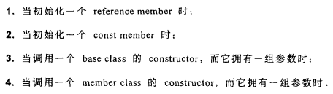

《primer》 P388
话说有几个地方 (详见)：
http://www.cnblogs.com/kaituorensheng/p/3477630.html
c++98必须在初始化列表初始化：
- const常量
- 引用类型成员
- 没有默认构造函数的类类型成员
- 如果类存在继承关系，派生类必须在其初始化列表中调用基类的构造函数
const对象或引用只能初始化但是不能赋值。 构造函数的函数体内只能做赋值而不是初始化，因此初始化const对象或引用的唯一机会是构造函数函数体之前的初始化列表中。
从无到有叫初始化，初始化（调用拷贝构造函数）创建了新对象；赋值（调用赋值操作符）没有创建新对象，而是对已有的对象赋值。
1. 类成员为const类型
2. 类成员为引用类型
class A
{
public:
A(int &v) : i(v), p(v), j(v) {}
void print_val() { cout << "hello:" << i << " " << j << endl;}
private:
const int i;
int p;
int &j;
};

int main(int argc ,char **argv)
{
int pp = 45;
A b(pp);
b.print_val();
}
究其因：
const对象或引用只能初始化但是不能赋值。构造函数的函数体内只能做赋值而不是初始化，因此初始化const对象或引用的唯一机会是构造函数函数体之前的初始化列表中。
从无到有叫初始化，初始化（调用拷贝构造函数）创建了新对象；赋值（调用赋值操作符）没有创建新对象，而是对已有的对象赋值。
3. 类成员为没有默认构造函数的类类型
#include <iostream>
using namespace std;

class Base
{
public:
Base(int a) : val(a) {}
private:
int val;
};

class A
{
public:
A(int v) : p(v), b(v) {}
void print_val() { cout << "hello:" << p << endl;}
private:
int p;
Base b;
};

int main(int argc ,char **argv)
{
int pp = 45;
A b(pp);
b.print_val();
}
原因同样是创建对象时，要初始类成员的每一个成员
4. 如果类存在继承关系，派生类必须在其初始化列表中调用基类的构造函数
#include <iostream>
using namespace std;
class Base
{
public:
Base(int a) : val(a) {}
private:
int val;
};

class A : public Base
{
public:
A(int v) : p(v), Base(v) {}
void print_val() { cout << "hello:" << p << endl;}
private:
int p;
};

int main(int argc ,char **argv)
{
int pp = 45;
A b(pp);
b.print_val();
}

可以直接调用类的成员函数
下面代码会报错吗？为什么？
class A
{
public:
int m;
void print() { cout << "A\n"; }
};
A *pa = 0;
pa->print();
答案：正常输出。上面的代码可以这样理解（这非常重要）：
void print(A *this) { cout << "A\n"; }
A *pa = 0;
print_A();
也就是：并不是类没有初始化就不能调用类的成员函数，如果成员函数只是简单的打印个东西，没有调用类成员啥的就不会报段错误。

explicit
http://www.cnblogs.com/this-543273659/archive/2011/08/02/2124596.html
http://www.cnblogs.com/dwdxdy/archive/2012/07/17/2595479.html
C++中， 一个参数的构造函数(或者除了第一个参数外其余参数都有默认值的多参构造函数)， 承担了两个角色:
1 是个构造器 ，
2 是个默认且隐含的类型转换操作符。
所以， 有时候在我们写下如 AAA = XXX， 这样的代码， 且恰好XXX的类型正好是AAA单参数构造器的参数类型， 这时候编译器就自动调用这个构造器， 创建一个AAA的对象。
这样看起来好象很酷， 很方便。 但在某些情况下（见下面权威的例子）， 却违背了我们（程序员）的本意。 这时候就要在这个构造器前面加上explicit修饰， 指定这个构造器只能被明确的调用，使用， 不能作为类型转换操作符被隐含的使用。 呵呵， 看来还是光明正大些比较好。
explicit构造函数的作用
解析：
explicit构造函数是用来防止隐式转换的。请看下面的代码：

class Test1
{
public:
Test1(int n)
{
num=n;
}//普通构造函数
private:
int num;
};

class Test2
{
public:
explicit Test2(int n)
{
num=n;
}//explicit(显式)构造函数
private:
int num;
};

int main()
{
Test1 t1=5;//隐式调用其构造函数,成功
Test2 t2=5;//编译错误,不能隐式调用其构造函数
Test2 t2(5);//显式调用成功
return 0;
}

Test1的构造函数带一个int型的参数，代码23行会隐式转换成调用Test1的这个构造函数。而Test2的构造函数被声明为explicit（显式），这表示不能通过隐式转换来调用这个构造函数，因此代码24行会出现编译错误。
普通构造函数能够被隐式调用。而explicit构造函数只能被显式调用。
例子：未加explicit时的隐式类型转换
class Circle
{
public:
Circle(double r) : R(r) {}
Circle(int x, int y = 0) : X(x), Y(y) {}
Circle(const Circle& c) : R(c.R), X(c.X), Y(c.Y) {}
private:
double R;
int X;
int Y;
};
int _tmain(int argc, _TCHAR* argv[])
{
//发生隐式类型转换
//编译器会将它变成如下代码
// Circle tmp = Circle(1.23)
//Circle A(tmp);
//tmp.~Circle();
Circle A = 1.23; //等效于以上三行
//注意是int型的，调用的是Circle(int x, int y = 0)
//它虽然有2个参数，但后一个有默认值，任然能发生隐式转换
Circle B = 123; //调用构造函数
Circle C = A; //这个算隐式调用了 复制构造函数

return 0;
}

局部类
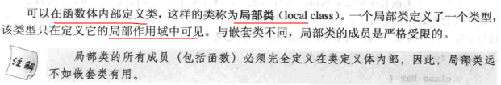
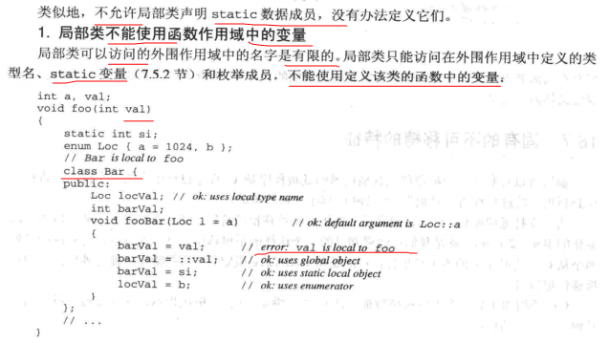

继承、多态

接口继承、实现继承
C++P p493，effective191.
接口继承：（类似函数声明）
实现继承：（类似函数定义）
public派生的类：接口继承，与基类有相同的接口；当然，也继承了实现，实现继承。
private、protected派生的类：其不继承基类的接口，这些派生类被称为实现继承。这些派生类在其内部实现中用到基类，但是基类的接口并不会成为这些派生类对外提供的接口的一部分。
纯虚函数：要求继承类必须含有某个接口，接口继承，并对接口函数实现。
虚函数：继承类必须含有某个接口，接口继承，可以自己实现也可采用基类定义的缺省，实现继承。
非虚函数：继承类必须含有某个接口，接口继承，必须使用基类的实现，实现继承。

private、protected
从语法上来讲，一个函数被声明为protected或者private，那么这个函数就不能从“外部”直接被调用了。
对于protected的函数，子类的“内部”的其他函数可以调用之。
而对于private的函数，只能被本类“内部”的其他函数说调用。
通常使用的场景如下：如果你禁止外面的用户直接构造一个类的对象（假设这个类的名字为A），而希望用户只能构造这个类A的子类，那你就可以将类A的构造函数 / 析构函数声明为protected，而将类A的子类的构造函数/析构函数声明为public。
例1- 将析构函数定义为protected：
class A
{
protected:
~A(){}
public: ....
};
calss B : public A
{
public: B(){}
....
};

B b; // ok
A a; // 不可以定义A的对象，error，
tmp.tmp.cpp:11:2: 错误：‘Base::~Base()’是保护的
~Base(){}
^

例2- 将构造函数定义为protected：
class A
{
protected:
A(){}
public: ....
};
calss B : public A
{
public: B(){}
....
};

B b; // ok
A a; // 不可以定义A的对象，error，

public、protected及private
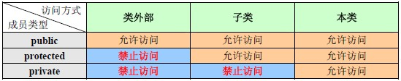
上图还缺少friend。
- public继承
从语义角度上来说，public继承是一种接口继承（可以理解为子类对象可以调用父类的接口，也就有可能实现多态了）
从语法角度上来说，public继承后，关系见上图。很明显父类public成员在子类中仍然是public，所以子类对象可以调用父类的接口
- protected继承
从语义角度上来说，protected继承是一种实现继承
从语法角度上来说，protected继承后，父类public和protected成员都变成子类的protected成员了，也就是说子类对象无法调用父类的接口，只能将父类的函数当作子类的内部实现，当然也就不符合“Liskov替换原则（LSP）”了。
- private继承
从语义角度上来说，private继承是一种实现继承
从语法角度上来说，private继承后，父类public和protected成员都变成子类的private了，它比protected继承更严格。也就说这些父类的成员只能被继承一次，再继续继承，父类的成员就不可见了。private继承更不符合“Liskov替换原则（LSP）”了。

http://www.jb51.net/article/54224.htm
这里我们首先要明白下面几点。
1.类的一个特征就是封装，public和private作用就是实现这一目的。所以：
用户代码（类外）可以访问public成员而不能访问private成员；
private成员只能由类成员（类内）和友元访问。

2.类的另一个特征就是继承，protected的作用就是实现这一目的。所以：
protected成员可以被派生类对象访问，不能被用户代码（类外）访问。
现来看看如下示例：
#include<iostream>
#include<assert.h>
using namespace std;
class A
{
public:
int a;
A()
{
a1 = 1;
a2 = 2;
a3 = 3;
a = 4;
}
void fun(){
cout << a << endl; //正确
cout << a1 << endl; //正确
cout << a2 << endl; //正确，类内访问
cout << a3 << endl; //正确，类内访问
}
public:
int a1;
protected:
int a2;
private:
int a3;
};
int main()
{
A itema;
itema.a = 10; //正确
itema.a1 = 20; //正确
itema.a2 = 30; //错误，类外不能访问protected成员
itema.a3 = 40; //错误，类外不能访问private成员
system("pause");
return 0;
}

继承中的特点：先记住：不管是否继承，上面的规则永远适用！
有public, protected, private三种继承方式，它们相应地改变了基类成员的访问属性。
1.public继承：基类public成员，protected成员，private成员的访问属性在派生类中分别变成：public, protected, private
2.protected继承：基类public成员，protected成员，private成员的访问属性在派生类中分别变成：protected, protected, private
3.private继承：基类public成员，protected成员，private成员的访问属性在派生类中分别变成：private, private, private
但无论哪种继承方式，上面两点都没有改变：
1.private成员只能被本类成员（类内）和友元访问，不能被派生类访问；
2.protected成员可以被派生类访问。
再来看看以下代码：
1.public继承
代码如下：
#include<iostream>
#include<assert.h>
using namespace std;

class A
{
public:
int a;
A(){
a1 = 1;
a2 = 2;
a3 = 3;
a = 4;
}
void fun(){
cout << a << endl; //正确
cout << a1 << endl; //正确
cout << a2 << endl; //正确
cout << a3 << endl; //正确
}
public:
int a1;
protected:
int a2;
private:
int a3;
};
class B : public A
{
public:
int a;
B(int i)
{
A();
a = i;
}
void fun(){
cout << a << endl; //正确，public成员
cout << a1 << endl; //正确，基类的public成员，在派生类中仍是public成员。
cout << a2 << endl; //正确，基类的protected成员，在派生类中可以访问。
cout << a3 << endl; //错误，基类的private成员不能被派生类访问。
}
};
int main(){
B b(10);
cout << b.a << endl;
cout << b.a1 << endl; //正确
cout << b.a2 << endl; //错误，类外不能访问protected成员
cout << b.a3 << endl; //错误，类外不能访问private成员
system("pause");
return 0;
}

C++继承类和基类之间成员函数和虚函数调用机制
fish：注意在下面的两个例子中体会，虚函数表的对象特性，即和指针无关。
例1：
#include <iostream>
using namespace std;
class A
{
public:
A(int i) { n=i; }
A(){ n=1;}
virtual void f(){ std::cout<<"A.f() is used"<<endl;}
void g(){ std::cout<<"A.g() is used"<<endl;}
void k(){ std::cout<<"A.k() is used"<<endl;}
private:
int n;
};
class B:public A
{
public:
B(int i) { n=i; }
B(){ n=1;}
void f(){ std::cout<<"B.f() is used"<<endl;}
void g(){ std::cout<<"B.g() is used"<<endl;}
void h(){ std::cout<<"B.h() is used"<<endl;}
virtual void j(){ std::cout<<"B.h() is used"<<endl;}
private:
int n;
};
class C
{
public:
C(int i) { n=i; }
C(){ n=1;}
void w(){ std::cout<<"C.w() is used"<<endl;}
private:
int n;
};
int main()
{
B b;
b.k(); //b显然能看到A中的k()
A *a;
a=&b;
a->f(); //a看到B的f() 【注意是B的】
a->A::f(); //a看到A的f()
a->g(); //a看到A的g()
a->h(); //a看不到B的h()
a->j(); //a看不到B的虚拟函数j()
cout<<a->C::n<<endl; //看不到
a->C::w(); //看不到
}

例2：
class Base
{
public:
virtual void f(float x){ cout << "Base::f(float) " << x << endl; }
};
class Derived : public Base
{
public:
virtual void f(float x){ cout << "Derived::f(float) " << x << endl; }//被继承之后,virtual 可有可无，但最好有。继承后，还是虚函数。
};
void main(void)
{
Derived d;
Base *pb = &d;
Derived *pd = &d;
// Good: behavior depends solely on type of the object
pb->f(3.14f); //运行结果: Derived::f(float) 3.14【注意，是derived】
pd->f(3.14f); //运行结果: Derived::f(float) 3.14
}

- 隐藏和覆盖机制：
如果派生类中有同名的函数，则根据指针类型的不同，调用不同类中的函数：
隐藏和覆盖的场合：
1:同名同参无virtual
2:同名不同参不管有无virtual

模板
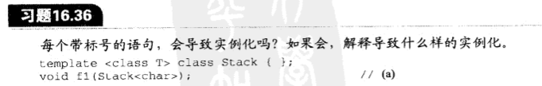
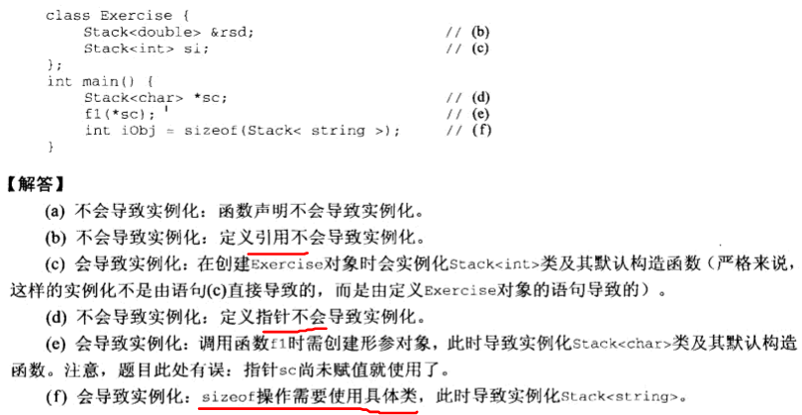

高级专题

虚函数、虚函数表
C++对象模型的细节太依赖于C++编译器，各个不同厂商的编译器之间，甚至是同一厂商不同版本编译器之间，都可能存在这样或者那样的差别。对于不同的编译器，我们还是要"就事论事"，通过自己的实践来获得某个编译器下的"第一手资料",而不能100%迷信书中的说法。

新
参考 《深入 C++对象模型》
http://www.tuicool.com/articles/NBBv2ev
注意下图中的vptr放在了类的最后，一般是放在最前面的(VS中)，也有放在最后的。这个知道就好了。
class Point
{
public:
virtual ~Point(){};
virtual float mult(float)=0;
virtual float y(){return 0;}
virtual float z(){return 0;}
float _x;
};
class Point2d:Point
{
public:
virtual ~Point2d(){};
virtual float mult(float){return 0;}
virtual float y(){return 1;}
float _y;
};
class Point3d:Point2d
{
virtual ~Point3d(){};
virtual float mult(float){return 0;}
virtual float z(){return 0;}
float _z;
};

当类中存在虚函数时，编译器就会在类的成员变量中添加一个指向虚函数表的vptr指针，每一个class所关联的type_info object也经由virtual table被指出来，通常这个type_info object放在表格的第一个slot。当我们进行dynamic_cast时，编译器会帮我们进行语法检查。如果指针的静态类型和目标类型相同，那么就什么事情都不做；否则，首先对指针进行调整，使得它指向vftable，并将其和调整之后的指针、调整的偏移量、静态类型以及目标类型传递给内部函数。

http://www.2cto.com/kf/201208/147432.html
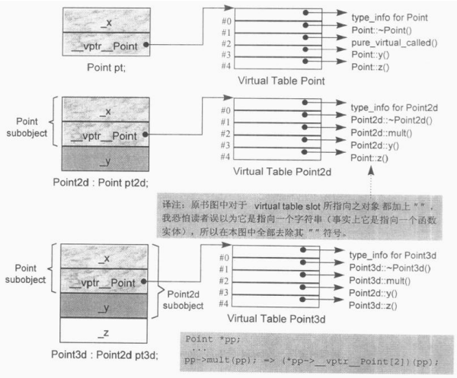
这也是以前所说的多态的 3 要素：继承， virtual 函数，同名函数签字相同才能是多态。
更加注意：这样的原理只适用于非虚继承，虚继承下，就不是这样的原理了。
- 多态是实质：
Point * p=new Point2d();
p->y();
此时p指向的地址是Point2d的一个对象，显然它的virtual table是Point2d的虚表。
虚函数的调用是通过vptr来调用的。P-y();C++实际的代码是(* p->vptr[3])(p);
p->vptr[3]用来找到y函数地址，而p指向的地址是Point2d的地址，这决定了调用的y函数是Point2d中的y函数。这就实现了多态。
注意此时p虽然指向了Point2d的对象地址，但是此时的p是有作用范围的，它不能调用不属于Point的东西，例如：p->_y;。
- 多重继承下的虚函数
C继承了A，C继承B，A和B没有关系：
class A{
public:
char i;
virtual voidfoo(){cout<<"A"<<endl;}
};
class B
{
public:virtual void foo(int i){cout<<"B"<<endl;}
virtual void fun(int i){cout<<"B"<<endl;}

};
class C:public A,B
{
};

此时因为A和B中都有一个vfptr，则C中就有两个vfptr了。而两个vfptr在内部是不同名称的。例如：vfptr_A和vfptr_B
内存布局：
class C size(12):
+---
| +--- (base class A)
0 | | {vfptr}-------------------------------A::foo
4 | | i
| | <alignment member> (size=3)
| +---
| +--- (base class B)
8 | | {vfptr}-------------------------------B::foo、B::fun
| +---
+---

此时如果：A *a=new C(); a->foo();显然是调用A::foo
B* b=new C();b->foo(2);显然是调用B::foo。注意此时b指向的是C中的B的开始位置，不是C的开始位置。
如果Cc;c.foo()/c.foo(2);都是错的。因为C++的寻找机制。首先在C中寻找，没有找到，然后去父类寻找，但是A和B都是父类，且A和B没有先后关系，所以C++同时去寻找，找到了两个foo。注意此时C++寻找机制不关心foo的参数。
如果Cc;c.fun(2);这是对的。因为编译器会遍历两个vfptr，只会找到一个(*c.vfptr_B[2])(&c);它就知道了应该按照这个进行下去。
总结：多重继承下，不要调用多个父类中同名的函数。注意这里即使参数列表不同也不能构成重载函数。其实也很显然，毕竟这些函数属于不同的类。
- 4. 虚继承下的虚函数
做两个实验：
class A
{
public:virtual void foo(){cout<<"A"<<endl;}
};
class B:virtual public A
{
public:virtual void foo(){cout<<"B"<<endl;}
};
内存布局：

class B size(8):
+---
0 | {vbptr}
+---
+--- (virtual base A)
4 | {vfptr}
+---

class A
{
public:virtual void foo(){cout<<"A"<<endl;}
};
class B:virtual public A
{
public:virtual void foo(inti){cout<<"B"<<endl;}
};
内存布局：

class B size(12):
+---
0 | {vfptr}
4 | {vbptr}
+---
+--- (virtual base A)
8 | {vfptr}
+---

比较可知：虚继承下，如果子类里的虚函数都是重写了虚基类的虚函数，则子类不会单独创建一个vfptr。
如果子类里的虚函数不都是重写了虚基类的虚函数，还有别的虚函数，则子类会单独创建一个vfptr。
注意重写的含义：函数名和函数参数都相同，多态的。
这里还得出一些结论，如果vfptr和vbptr同属于一类时，vfptr在前面，因为vfptr的位置一定是固定的。而vbptr的位置不一样是固定的。但是注意：第一个实验的内存分布，因为vfptr和vbptr不属于同一个类。
注意这些内存布局是在VS下成立的，其他编译器不确定。

type_info类
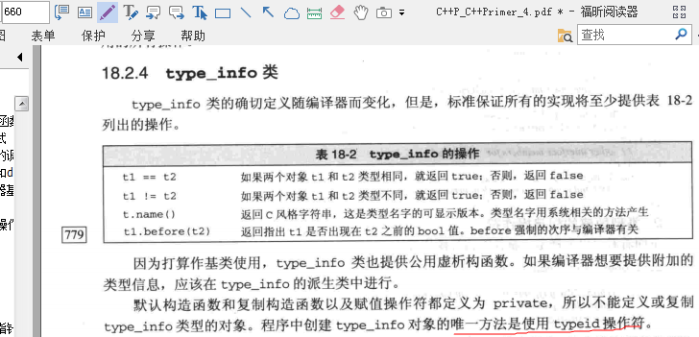

虚函数
C++中的虚函数的作用主要是实现了多态的机制。关于多态，简而言之就是用父类型别的指针指向其子类的实例，然后通过父类的指针调用实际子类的成员函数。这种技术可以让父类的指针有“多种形态”，这是一种泛型技术。所谓泛型技术，说白了就是试图使用不变的代码来实现可变的算法。比如：模板技术，RTTI技术，虚函数技术，要么是试图做到在编译时决议，要么试图做到运行时决议。

虚函数、虚函数表指针、虚函数表

总
http://www.cnblogs.com/Ripper-Y/archive/2012/05/15/2501930.html
多态性可分为两类：静态多态和动态多态。
函数重载和运算符重载实现的多态属于静态多态；
动态多态性是通过虚函数实现的。
每个含有虚函数的类有一张虚函数表(vtbl)，表中每一项是一个虚函数的地址， 也就是说，虚函数表的每一项是一个虚函数的指针。
没有虚函数的C++类，是不会有虚函数表的。
两张图：
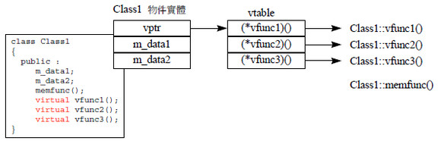
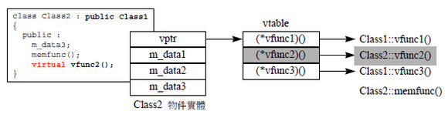

vtbl（虚函数表）与vptr（虚函数表指针）
vptr（虚函数表指针）：4个字节大小，存在于对象实例中最前面的位置，这个指针vptr里存放的地址指向类一张表（即：虚函数表，那个表可以理解为一个数组，数组中每个元素存放一个虚函数的地址）。这意味着我们通过对象实例的地址得到虚函数指针，继而得到虚函数表，然后就可以遍历其中函数指针，并调用相应的函数。
vtbl（虚函数表）：类的虚函数表是一块连续的内存，每个内存单元中记录一个虚函数的地址
编译器会为每个有虚函数的类创建一个虚函数表，该虚函数表将被该类的所有对象共享。如果类中有N个虚函数，那么其虚函数表将有N*4字节的大小。
只有定义为virtual的函数才会出现在虚函数表中！
有几个父类，就有几个vtab和vptr

虚函数表

总
http://blog.csdn.net/tangaowen/article/details/5830803
几重继承就有几张虚表。
C++ 虚函数表解析 陈皓
http://blog.csdn.net/haoel/article/details/1948051/
对C++ 了解的人都应该知道虚函数（Virtual Function）是通过一张虚函数表（Virtual Table）来实现的。简称为V-Table。在这个表中，主是要一个类的虚函数的地址表，这张表解决了继承、覆盖的问题，保证其容真实反应实际的函数。这样，在有虚函数的类的实例中这个表被分配在了这个实例的内存中，所以，当我们用父类的指针来操作一个子类的时候，这张虚函数表就显得由为重要了，它就像一个地图一样，指明了实际所应该调用的函数。
这里我们着重看一下这张虚函数表。C++的编译器应该是保证虚函数表的指针存在于对象中最前面的位置（这是为了保证取到虚函数表的有最高的性能——如果有多层继承或是多重继承的情况下）。
这意味着我们通过对象的地址得到这张虚函数表，然后就可以遍历其中函数指针，并调用相应的函数。
听我扯了那么多，我可以感觉出来你现在可能比以前更加晕头转向了。 没关系，下面就是实际的例子，相信聪明的你一看就明白了：
假设我们有这样的一个类：
class Base {
public:
virtual void f() { cout << "Base::f" << endl; }
virtual void g() { cout << "Base::g" << endl; }
virtual void h() { cout << "Base::h" << endl; }
};
下面，我将分别说明“无覆盖”和“有覆盖”时的虚函数表的样子。没有覆盖父类的虚函数是毫无意义的。我之所以要讲述没有覆盖的情况，主要目的是为了给一个对比。在比较之下，我们可以更加清楚地知道其内部的具体实现。

一般继承（无虚函数覆盖）
下面，再让我们来看看继承时的虚函数表是什么样的。假设有如下所示的一个继承关系：
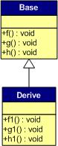
请注意，在这个继承关系中，子类没有重载任何父类的函数。那么，在派生类的实例中，其虚函数表如下所示：
对于实例：Derive d; 的虚函数表如下：
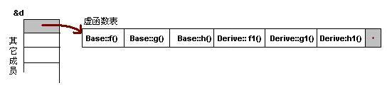
我们可以看到下面几点：
1）虚函数按照其声明顺序放于表中。
2）父类的虚函数在子类的虚函数前面。

一般继承（有虚函数覆盖）
覆盖父类的虚函数是很显然的事情，不然，虚函数就变得毫无意义。下面，我们来看一下，如果子类中有虚函数重载了父类的虚函数，会是一个什么样子？假设，我们有下面这样的一个继承关系。
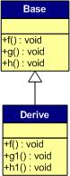
为了让大家看到被继承过后的效果，在这个类的设计中，我只覆盖了父类的一个函数：f()。那么，对于派生类的实例，其虚函数表会是下面的一个样子：
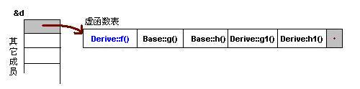
我们从表中可以看到下面几点，
1）覆盖的f()函数被放到了虚表中原来父类虚函数的位置。
2）没有被覆盖的函数依旧。
这样，我们就可以看到对于下面这样的程序，
Base *b = new Derive();
b->f();
由b所指的内存中的虚函数表的f()的位置已经被Derive::f()函数地址所取代，于是在实际调用发生时，是Derive::f()被调用了。这就实现了多态。

多重继承（无虚函数覆盖）
下面，再让我们来看看多重继承中的情况，假设有下面这样一个类的继承关系。注意：子类并没有覆盖父类的函数。
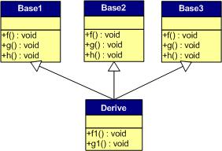
对于子类实例中的虚函数表，是下面这个样子：
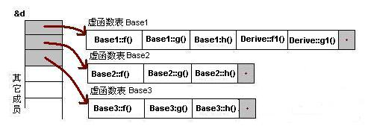
我们可以看到：
1） 每个父类都有自己的虚表。
2） 子类的成员函数被放到了第一个父类的表中。（所谓的第一个父类是按照声明顺序来判断的，但是并不能被base1型的指针调用到，验证程序如下：）
这样做就是为了解决不同的父类类型的指针指向同一个子类实例，而能够调用到实际的函数。
class b1
{
public:
virtual void p1()
{
cout << "b1:p1" << endl;
}
};

class b2
{
public:
virtual void p1()
{
cout << "b2:p1" << endl;
}
};

class d :public b1, public b2
{
public:
virtual void pd()
{
cout << "d:pd" << endl;
}
};

int main()
{
d d1;
b1 *pb1 = &d1;
b2 *pb2 = &d1;
d *ppd = &d1;
// pb1->pd();
// pb2->pd();
ppd->pd();

}
/*
tmp.tmp.cpp:36:7: 错误：‘class b1’没有名为‘pd’的成员
tmp.tmp.cpp:37:7: 错误：‘class b2’没有名为‘pd’的成员
*/

多重继承（有虚函数覆盖）
下面我们再来看看，如果发生虚函数覆盖的情况。
下图中，我们在子类中覆盖了父类的f()函数。
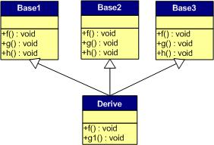
下面是对于子类实例中的虚函数表的图：
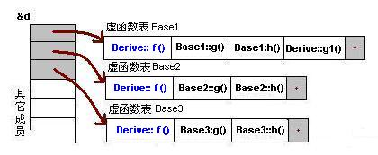
我们可以看见，三个父类虚函数表中的f()的位置被替换成了子类的函数指针。这样，我们就可以任一静态类型的父类来指向子类，并调用子类的f()了。如：
Derive d;
Base1 *b1 = &d;
Base2 *b2 = &d;
Base3 *b3 = &d;
b1->f(); //Derive::f()
b2->f(); //Derive::f()
b3->f(); //Derive::f()
b1->g(); //Base1::g()
b2->g(); //Base2::g()
b3->g(); //Base3::g()

对象大小

总
ICOM p27
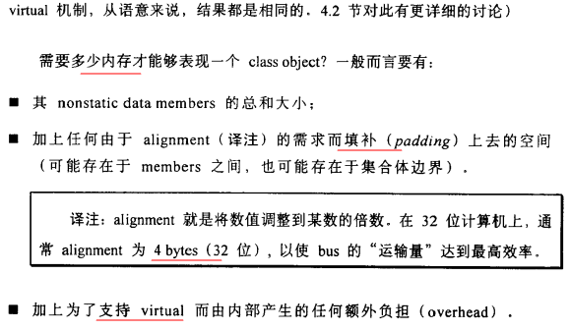

sizeof 类

概述
(虚)继承类的内存占用大小
首先，平时所声明的类只是一种类型定义，它本身是没有大小可言的。 因此，如果用sizeof运算符对一个类型名操作，那得到的是具有该类型实体的大小。
计算一个类对象的大小时的规律：
1、空类、单一继承的空类、多重继承的空类所占空间大小为：1（字节，下同）；
2、一个类中，各种函数（包括静态与非静态）和静态数据成员都是不占用类对象的存储空间的；
3、因此一个对象的大小≥所有非静态成员大小的总和；
4、当类中声明了虚函数（不管是1个还是多个），那么在实例化对象时，编译器会自动在对象里安插一个指针vPtr指向虚函数表VTable；
5、虚承继的情况：由于涉及到虚函数表 + 虚基表，会同时增加一个（多重虚继承下对应多个）vfPtr指针指向虚函数表vfTable和一个vbPtr指针指向虚基表vbTable，这两者所占的空间大小为：8（或8乘以多继承时父类的个数）；
6、在考虑以上内容所占空间的大小时，还要注意编译器下的“对齐”padding的影响，即编译器会插入多余的字节补齐；
7、类对象的大小=各非静态数据成员（包括父类的非静态数据成员但都不包括所有的成员函数）的总和+ vfptr指针(多继承下可能不止一个)+vbptr指针(多继承下可能不止一个)+编译器额外填充的字节。
sizeof计算数据（包括数组、变量、类型、结构体等）所占内存空间，用字节数表示。是在编译的时候就计算好的。
一个类，有成员变量：静态与非静态之分；
而成员函数有三种：静态的、非静态的、虚的。
所有的函数都是存放在代码区的, 不管是全局函数，还是成员函数。要是成员函数占用类的对象空间,那么将是多么可怕的事情:定义一次类对象就有成员函数占用一段空间。 我们再来补充一下静 态成员函数的存放问题吧：静态成员函数与一般成员函数的唯一区别就是没有this指针，因此不能访问非静态数据成员，就像我前面提到的，所有函数都存放在代码区，静态函数也不例外。所有有人一看到 static 这个单词就主观的认为是存放在全局数据区，那是不对的
c++是一种面向对象的编程语言，它向下保持了对c的兼容，同时也允许程序员能够自由的操控内存，虽然会带来一些问题，但这不是我们要探讨的问题，略过不 表。类是对某种对象的定义，包含变量和方法，也可以理解为现实生活中一类具有共同特征的事务的抽象，他是面向对象语言的基础。所以类是不占有内存的，可是 如果类生成实例那么将会在内存中分配一块内存来存储这个类。
类的实例在内存中是如何分配内存的，有什么需要我们注意的，下面将慢慢到来。
至此，我们可以归纳以下几个原则：
1.类的大小为类的非静态成员（除static 变量之外的）数据的类型大小之和，也就是说静态成员数据不作考虑。
2.普通成员函数不计入sizeof。
3.虚函数由于要维护在虚函数表，所以要占据一个指针大小，也就是4字节。
4.类的总大小也遵守类似class字节对齐的，调整规则。
可以看出静态成员变量是独立于类的对象，只跟类名绑定的，虚函数表是跟类的对象绑定的

空类、类占用的字节空间
ICOM P84
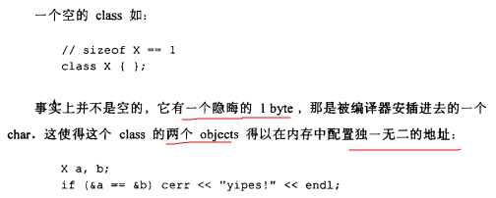

先看一个空的类占多少空间？
class Base { };
注意到我这里显示声明了构造跟析构，但是sizeof(Base)的结果是1.
因为一个空类也要实例化，所谓类的实例化就是在内存中分配一块地址，每个实例在内存中都有独一无二的地址。同样空类也会被实例化，所以编译器会给空类隐含的添加一个字节，这样空类实例化之后就有了独一无二的地址了。所以空类的sizeof为1。
例如：
定义一个数组：Base arr[10];
如果大小不是一个字节，arr[1] 和arr[2]怎么区分？
一个类的成员函数，多个实例也共用相同的函数指针，所以自然不能归为实例的大小，这在我的另一篇博文有提到。
- class Base
- {
- public:
- Base();
- virtual ~Base(); //每个实例都有虚函数表
- void set_num(int num) //普通成员函数，为各实例公有，不归入sizeof统计
- {
- a=num;
- }
- private:
- int a; //占4字节
- char *p; //4字节指针
- };

- class Derive:public Base
- {
- public:
- Derive():Base(){};
- ~Derive(){};
- private:
- static int st; //非实例独占，为各实例公有，不归入sizeof统计

- int d; //占4字节
- char *p; //4字节指针

- };

- int main()
- {
- cout<<sizeof(Base)<<endl;
- cout<<sizeof(Derive)<<endl;
- return 0;
- }
结果自然是
12
20 //可见，base class的private变量虽然不可以访问，但是占用了derived的空间。
因此可以认为，在无虚继承的情况下，派生类对象的存储空间大小为：
基类存储空间 + 派生类特有的非static数据成员的存储空间
还有一类是比较特殊的情况，如果是虚继承的情况下，这时的存储空间大小就会发生变化。
基类的存储空间 + 派生类特有的非static数据成员的存储空间 + 每一个类的虚函数存储空间。
http://www.cnblogs.com/cy568searchx/archive/2013/10/08/3357526.html

其实类的成员函数实际上与普通的全局函数一样。
只不过编译器在编译的时候，会在成员函数上加一个参数，传入这个对象的指针。
成员函数地址是全局已知的，对象的内存空间里根本无须保存成员函数地址。
对成员函数(非虚函数)的调用在编译时就确定了。
像 myObject.Fun() 这样的调用会被编译成形如 _CObject_Fun( &myObject ) 的样子。

图解继承结构
http://www.cnblogs.com/jerry19880126/p/3616999.html

异常
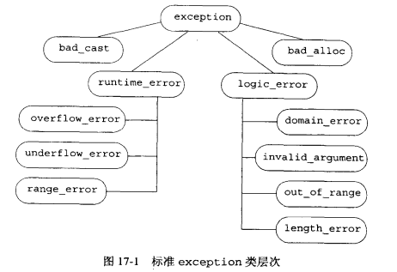
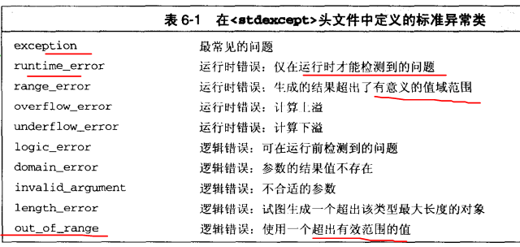
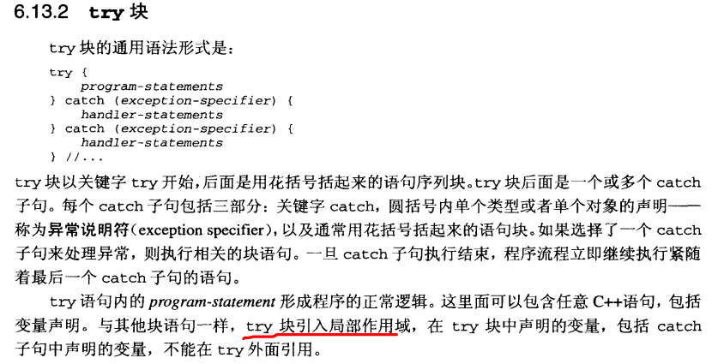
cpp-beta里有使用方法。
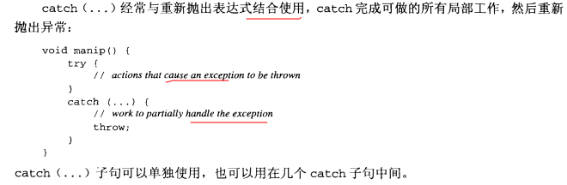

智能指针
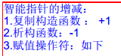
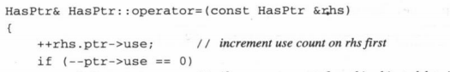

内存申请

allocator类
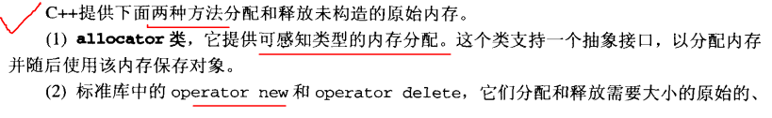
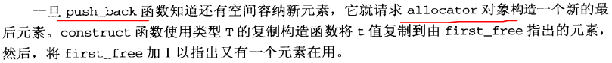

new表达式
注意区分operator new函数（不会运行析构函数） 和 new表达式（会运行析构函数）：
